1. pielikums
Projekta iesnieguma atlases nolikumam

Eiropas Savienības kohēzijas politikas programmas 2021.–2027. gadam 4.3.3. specifiskā atbalsta mērķa “Uzlabot visu darba meklētāju, jo īpaši jauniešu – it sevišķi, īstenojot Garantiju jauniešiem –, ilgstošo bezdarbnieku un darba tirgū nelabvēlīgā situācijā esošo grupu, un ekonomiski neaktīvo personu piekļuvi nodarbinātībai un aktivizācijas pasākumiem, kā arī veicinot pašnodarbinātību un sociālo ekonomiku” 4.3.3.5. pasākuma “Ilgāka un labāka darba mūža veicināšana”

(turpmāk – pasākums)

projekta iesnieguma aizpildīšanas metodika (turpmāk – metodika)

Metodika ir sagatavota, ievērojot Ministru kabineta 2024. gada 2. jūlija noteikumos Nr.431 Eiropas Savienības kohēzijas politikas programmas 2021.–2027.gadam 4.3.3. specifiskā atbalsta mērķa “Uzlabot visu darba meklētāju, jo īpaši jauniešu – it sevišķi, īstenojot Garantiju jauniešiem –, ilgstošo bezdarbnieku un darba tirgū nelabvēlīgā situācijā esošo grupu, un ekonomiski neaktīvo personu piekļuvi nodarbinātībai un aktivizācijas pasākumiem, kā arī veicinot pašnodarbinātību un sociālo ekonomiku” 4.3.3.5. pasākumu “Ilgāka un labāka darba mūža veicināšana”
(turpmāk – SAM MK noteikumi), projekta iesnieguma atlases nolikumā (turpmāk – atlases nolikums) un projekta iesnieguma vērtēšanas kritēriju piemērošanas metodikā iekļautos nosacījumus un skaidrojumus. Projekta iesniegumu sagatavo un iesniedz Projektu portālā jeb Kohēzijas politikas fondu vadības informācijas sistēmā (turpmāk – KPVIS) https://projekti.cfla.gov.lv/.
Visus projekta iesnieguma datu laukus aizpilda latviešu valodā. Projekta iesniegumam pievieno visus atlases nolikumā noteiktos pielikumus un, ja nepieciešams, papildu pielikumus, uz kuriem projekta iesniedzējs atsaucas projekta iesniegumā. Papildu informācija par iesniedzamo dokumentu noformēšanu norādīta atlases nolikuma III sadaļā “Projekta iesnieguma noformēšanas un iesniegšanas kārtība”.
Aizpildot projekta iesniegumu, jānodrošina sniegtās informācijas saskaņotība starp visām projekta iesnieguma sadaļām un pielikumiem, kurās tā minēta vai uz kuru atsaucas.
Metodika ir veidota atbilstoši projekta iesnieguma sadaļām, skaidrojot, kāda informācija projekta iesniedzējam jānorāda attiecīgajos projekta iesnieguma sadaļas datu laukos. Visi projekta iesnieguma aizpildīšanas ieteikumi, paskaidrojumi un atsauces uz normatīvajiem aktiem ir noformēti “zilā krāsā”, papildus tehniskas norādes noformētas “pelēkā krāsā”.
Papildus, aizpildot projekta iesniegumu KPVIS, izmantojama KPVIS elektroniskā lietotāju rokasgrāmata (eLRG) - https://elrg.cfla.gov.lv/, kurā pieejamas aktuālās KPVIS funkcionalitāšu tehniskās un biznesa lietošanas instrukcijas, t.sk. par KPVIS ekrānskatiem, specifiskām datu ievades prasībām un pielietojamiem risinājumiem.

! Metodikā iekļautajiem KPVIS ekrānskatiem ir tikai informatīvs raksturs ar mērķi sniegt priekšstatu par attiecīgās projekta iesnieguma sadaļas vizuālo izskatu un tie pilnībā neatspoguļo pasākuma nosacījumus.

Projekta iesniegums

SADAĻA - PROJEKTA IESNIEDZĒJS

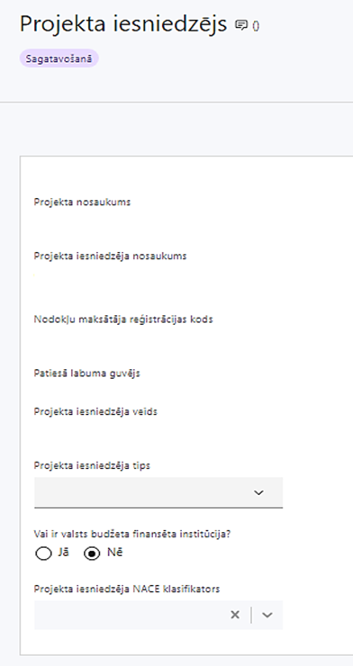 | Projekta nosaukums  Ievada informāciju  Projekta nosaukums nedrīkst pārsniegt vienu teikumu. Tam kodolīgi jāatspoguļo projekta mērķis.
Projekta iesniedzēja nosaukums
Ievada informāciju
Norāda projekta iesniedzēja juridisko nosaukumu, neizmantojot tā saīsinājumus.
! Projekta iesniedzējs ir SAM MK noteikumu 11. punktā noteiktā iestāde, kas saskaņā ar Bezdarbnieku un darba meklētāju atbalsta likumu īsteno valsts politiku bezdarba samazināšanas un bezdarbnieku, darba meklētāju un bezdarba riskam pakļauto personu atbalsta jomā, – “Nodarbinātības valsts aģentūra” (turpmāk – NVA).
Nodokļu maksātāja reģistrācijas kods
Lauks tiek automātiski aizpildīts
Patiesā labuma guvējs
Lauks tiek automātiski aizpildīts
Projekta iesniedzēja veids
Lauks tiek automātiski aizpildīts
Projekta iesniedzēja tips
Izvēlas atbilstošo no klasifikatora:
- Lielais uzņēmums
- MVU
- N/A
Projekta iesniedzējs norāda N/A, jo uz šajā pasākumā noteikto projekta iesniedzēju neattiecas Regulas 651/2014² 1. pielikuma nosacījumi.
Vai ir valsts budžeta finansēta institūcija?
Izvēlas atbilstošo no klasifikatora:
- Jā – finansējuma saņēmējs, kas saņem projekta priekšfinansējumu no valsts budžeta līdzekļiem
- Nē – visi pārējie
Izvēlas “Jā”, jo NVA, MK noteikumu 11. punktā noteiktais projekta iesniedzējs, ir valsts budžeta finansēta institūcija.
Projekta iesniedzēja NACE klasifikators
Ievada informāciju
Projekta iesniedzējs no NACE 2. redakcijas klasifikatora, kas pieejams Centrālās statistikas pārvaldes tīmekļa vietnē (NACE: Saimniecisko darbību statistiskā klasifikācija Eiropas Kopienā, 2. redakcija | Centrālā statistikas pārvalde (csp.gov.lv)izvēlas savai pamatdarbībai atbilstošo ekonomiskas darbības kodu atbilstoši NACE 2.redakcijai.
- Ja uz projekta iesniedzēju attiecas vairākas darbības, šajā datu laukā norāda galveno pamatdarbību.
- Lai meklētu NACE kodu, jāievada pirmie trīs simboli.

SADAĻA - PROJEKTA APRAKSTS

Vispārīgi

Kopsavilkums (informācija par projektā plānotajām darbībām, izmaksām, projekta īstenošanas laiku, kas publicējama vietnē esfondi.lv)

Kopsavilkumu ieteicams rakstīt pēc visu pārējo sadaļu aizpildīšanas.
Kopsavilkumā sniedz visaptverošu, īsu un strukturētu projekta būtības kopsavilkumu, kas jebkuram interesentam sniedz ieskatu par to, kas projektā plānots, t.sk. norāda informāciju par:
- projekta mērķi (īsi);
- galvenajām projekta darbībām (atbilstoši projekta iesnieguma sadaļā “Darbības” paredzētajam);
- plānotajiem rezultātiem;
- projekta kopējām izmaksām un dalījumā pa finansēšanas avotiem (atbilstoši projekta iesnieguma sadaļā “Finansējuma sadalījums pa avotiem” norādītajam);
- projekta īstenošanas (atbilstoši projekta iesnieguma sadaļā “Īstenošanas grafiks” paredzētajam) un izmaksu attiecināmības laiku.
! Par projekta īstenošanas sākumu uzskatāms plānotais vienošanās par projekta īstenošanu noslēgšanas datums, taču izmaksas par projekta darbību īstenošanu, atbilstoši SAM MK noteikumu 9. punktam , ir attiecināmas, ja tās radušās ne agrāk kā 2024. gada 1. janvārī un atbilst SAM MK noteikumos definētajām izmaksu pozīcijām.
! Atbilstoši SAM MK noteikumu 31. punktam projektu īsteno ne ilgāk kā līdz 2029. gada 31. decembrim.
! Šī informācija par projektu pēc projekta iesnieguma apstiprināšanas tiks publicēta Eiropas Savienības fondu tīmekļa vietnē www.esfondi.lv.

1.2. Projekta mērķis

Šajā sadaļā projekta iesniedzējs identificē un apraksta:

- Projekta mērķi un tā pamatojumu. Mērķim jābūt:
- atbilstošam SAM pasākuma mērķim, kas norādīts MK noteikumu 2. punktā: uzlabot nodarbināto, jo īpaši darbspēju zaudēšanas riskam pakļauto un gados vecāko nodarbināto personu, darba vidi un darba apstākļus, veicināt to iesaisti veselības veicināšanas un uzlabošanas pasākumos, kā arī sniegt atbalstu darba devējiem darbinieku ilgtspējīgai nodarbinātībai un veselības veicināšanas pārvaldībai;
- sasniedzamam, t.i., projektā noteikto darbību īstenošanas rezultātā to var sasniegt. Definējot projekta mērķi, jāievēro, ka projekta mērķim ir jābūt atbilstošam projekta iesniedzēja kompetencei un tādam, kuru ar pieejamiem resursiem var sasniegt projektā plānotā termiņā.
- problēmas risinājumu, t.sk.:
  - identificē projektā risināmo problēmu, norāda tās aktualitāti, īsi raksturo pašreizējo situāciju un pamato, kāpēc identificēto problēmu nepieciešams risināt konkrētajā laikā un vietā, kā arī norāda paredzamās sekas, ja projekts netiks īstenots;
  - sniedz detalizētu informāciju par to, kā projekta mērķis sekmēs SAM pasākuma mērķa ([... uzlabot nodarbināto, jo īpaši darbspēju zaudēšanas riskam pakļauto un gados vecāko nodarbināto personu, darba vidi un darba apstākļus, veicināt to iesaisti veselības veicināšanas un uzlabošanas pasākumos, kā arī sniegt atbalstu darba devējiem darbinieku ilgtspējīgai nodarbinātībai un veselības veicināšanas pārvaldībai”]) sasniegšanu;
  - apraksta, kā projekta ietvaros paredzēts risināt identificēto problēmu un kāpēc projektā plānotās darbības spēs visefektīvāk sasniegt projekta mērķi.
! Definējot projekta mērķi, jāievēro, ka:
  - projekta mērķim ir jābūt atbilstošam projekta iesniedzēja kompetencei un tādam, kuru ar pieejamiem resursiem var sasniegt projektā plānotā termiņā;
  - atbilstošs projekta mērķa grupai un projekta problēmsituācijai un tās risinājumam.

! Projekta mērķi jānoformulē skaidri, lai projektam beidzoties var pārbaudīt, vai tas ir sasniegts. Ņemot vērā, ka projekts ir laikā ierobežots, arī mērķim jābūt sasniedzamam projekta laikā.
! Projekta iesniegumā ir aprakstīts projekta iesniedzēja un trīs sadarbības partneru sadarbības mehānisms projekta mērķa sasniegšanā, atbilstoši SAM MK noteikumu 13.punktam.

Projekta īstenošanas vieta
Vai projekta īstenošanas vieta ir visa Latvija?

Saskaņā ar MK noteikumu 32. punktu, SAM pasākuma projekta īstenošana aptver visu Latviju, līdz ar to izvēlnē “Projekta īstenošanas vieta” jāatzīmē “Jā” un lauks tiks automātiski aizpildīts.

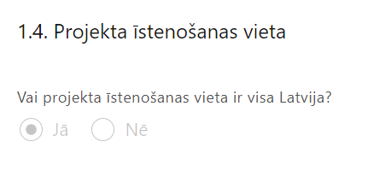 | Lauks tiek automātiski aizpildīts

Mērķa grupas apraksts

Šajā sadaļā projekta iesniedzējs identificē un apraksta:

- projekta mērķa grupu. Saskaņā ar MK noteikumu 3. punktu, mērķa grupa var būt:

1) nodarbinātie, tostarp nodarbinātie vecumā no 45 gadiem, ja personai ir konstatēta arodslimība, tās pazīmes vai obligātajā veselības pārbaudē arodslimību ārsts vai arodveselības un arodslimību ārsts ir rekomendējis veselību veicinošus vai veselību uzlabojušus pasākumus (turpmāk - nodarbinātie vecumā no 45 gadiem);
2) darba devēji;
3) darba aizsardzības speciālisti un arodslimību ārsti vai arodveselības un arodslimību ārsti (turpmāk - darba aizsardzības jomas speciālisti);
4) profesionālās izglītības iestādēs studējošie.

- mērķa grupas vajadzības;
- galvenās problēmas, kas skar mērķa grupu, jomā, kurā darbojas projekta iesniedzējs;
- kādas darbības veiks mērķa grupas iesaistei projektā;
- ka tiks paredzēti katrai mērķa grupai atbilstoši pasākumi, atbilstoši SAM MK noteikumu 16. punktam;
- ka tiks sniegta (vai plānota sniegt) informācija sadalījumā pēc dzimumu u.c. pazīmes par projekta mērķa grupām.
! Projekta iesniegumā norādītā mērķa grupa atbilst MK noteikumos noteiktajam.
! Projekta iesniegumā ir norādītas mērķa grupas vajadzības un risināmās problēmas.
! Informācija ir sagatavota, balstoties, piemēram, uz konsultācijām ar valsts, pašvaldību institūcijām vai nevalstiskajām organizācijām, kas pārstāv mērķa grupu intereses, dažādiem pieejamiem statistikas datiem, pētījumiem u.c. datu avotiem, kas raksturo attiecīgās mērķa grupas situāciju.

Projekta īstenošana un vadība
Šajā sadaļā projekta iesniedzējs:

- norāda, sadarbības partnerus, atbilstoši SAM MK noteikumos 13. punktā norādītajiem sadarbības partneriem;
- apraksta, kā tiks nodrošināts sadarbības mehānisms;
- sniedz informācija, kā tiks nodrošināta projekta iesniedzēja un trīs sadarbības partneru sadarbība progresa pārraudzības atbalstāmo darbību īstenošanā un uzraudzības rādītāju sasniegšanā;
- sniedz informāciju par vadības un īstenošanas procesa organizēšanai nepieciešamo personālu;
- apraksta personāla pienākumus projektā, nepieciešamo kvalifikāciju, tai skaitā pieredzi un kompetenci, kā arī noslodzi projektā.

Projekta vadības un īstenošanas kapacitāte ir pietiekama, ja projekta iesniegumā ir:
- aprakstīts projekta vadības un īstenošanas process, tā organizēšana, t.sk. sadarbības mehānisms ar sadarbības partneriem;
- norādīts projekta vadības un īstenošanas procesa nodrošināšanai nepieciešamais finansējuma saņēmēja projekta vadības un īstenošanas personāls un sadarbības partneru projekta īstenošanas personāls, to pieejamība vai plānotā iesaistīšana projekta ieviešanas laikā, t.sk. piesaistes veids, tiem plānotā nepieciešamā kvalifikācija, pieredze un kompetence (atbildības sfēras un būtiskākie pienākumi), kā arī noslodze projektā;
- aprakstīts arī projekta vadībai un īstenošanai (t.sk. sadarbības partneriem) nepieciešamais un pieejamais materiāltehniskais nodrošinājums. Detalizētu informāciju par nepieciešamo materiāltehnisko līdzekļu veidiem un skaitu, norādot, kas ir projekta iesniedzēja un sadarbības partneru rīcībā un ko plānots iegādāties vai nomāt projekta ietvaros, kā arī precīzu materiāltehniskā nodrošinājuma piesaistes veidu sniedz un vērtē, ja projekta iesnieguma attiecināmajās izmaksās ir paredzēta darbavietas aprīkojuma iegāde vai noma, tai skaitā uzturēšana un remonts.

Projekta administrēšanas kapacitāte
Ievada informāciju

Šajā apakšsadaļā projekta iesniedzējs:

1) apraksta projekta vadības un īstenošanas procesa nodrošināšanai nepieciešamo finansējuma saņēmēja projekta vadības un īstenošanas personālu un sadarbības partneru projekta īstenošanas personālu, to amatus un skaitu;

2) norāda to pieejamību vai plānoto iesaistīšanu projekta ieviešanas laikā, t.sk. piesaistes veids, plānotā nepieciešamā kvalifikācija, pieredze un kompetence (atbildības sfēras un būtiskākie pienākumi);

3) norāda noslodzi projektā;

4) norāda atalgojuma likmi.
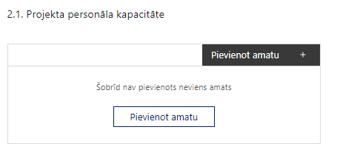 | Pievieno amatu.  Var pievienot vairākus amatus, katram izveidojot atsevišķu tabulu.

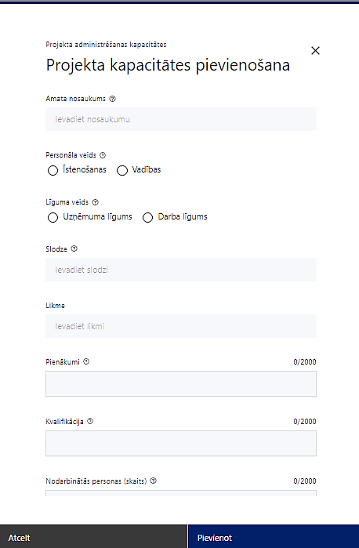 | Amata nosaukums  Ievada informāciju  Norāda projektā paredzētā amata nosaukumu.
Personāla veids
Izvēlnē atzīmē atbilstošo:
- īstenošanas
- vadības
Vai projektā paredzētas atlīdzības izmaksas projekta vadībai?
Izvēlnē atzīmē atbilstošo
Norāda, vai amatā nodarbinātās personas atlīdzības izmaksas iekļautas projekta attiecināmajās izmaksās.
Līguma veids
Izvēlnē atzīmē atbilstošo:
- uzņēmuma līgums
- darba līgums
Slodze
Ievada informāciju
Norāda amatā nodarbinātās personas slodzi projektā.
! Slodze jāņem vērā plānojot darba vietas aprīkojuma iegādes vai nomas izmaksas, nepārsniedzot SAM MK noteikumu 19.1. apakšpunktā norādīto ierobežojumu un atbilstoši SAM MKN noteikumu 18.1. apakšpuntam.
Likme
Ievada informāciju
Norāda plānoto amatā nodarbinātās personas atalgojuma likmi un, ja iespējams, piemērojamo valsts sociālās apdrošināšanas obligāto iemaksu (turpmāk – VSAOI) darba devēja daļas likmi un tās pamatojumu saskaņā ar normatīvajiem aktiem, kas regulē valsts sociālās apdrošināšanas iemaksu likmes apjomu atkarībā no sociāli apdrošināmās personas veida, piemēram, 23,59% (vispārējā VSAOI piemērošanas kārtība)”.
Pienākumi
Ievada informāciju
Norāda amatā nodarbinātās personas pienākumus projektā un atbildības sfēras.
Kvalifikācija
Ievada informāciju
Norāda amatā nodarbinātai personai izvirzītās kvalifikācijas, pieredzes un kompetences prasības.
Nodarbināto personu skaits
Ievada informāciju
Norāda plānoto atbilstošajā amatā nodarbināto skaitu.

! Norādītajai informācijai ir jāliecina par to, ka prasības projekta vadības un īstenošanas personālam ir pietiekamas, lai nodrošinātu projekta vadības un īstenošanas procesa norisi.

2.2. Projekta īstenošanas kapacitāte
Ievada informāciju

Šajā apakšsadaļā projekta iesniedzējs:

- apraksta projekta īstenošanas procesu un tā organizēšanu ,t.sk., atbildības sfēras un būtiskākos pienākumus;
- norāda īstenošanas procesa organizēšanai nepieciešamo finansējuma saņēmēja projekta vadības un īstenošanas personālu un sadarbības partneru projekta īstenošanas personālu pieejamību vai plānoto iesaistīšanu projekta ieviešanas laikā;
- sniedz informāciju par projekta īstenošanas personālu dalījumā pēc dzimuma, vecuma, invaliditātes veida, rases un etniskās izcelsmes, u.c. pazīmēm vai norāda, ka informāciju šāda griezumā plānots sniegt projekta īstenošanas laikā;
- sniedz informāciju par projekta īstenošanai nepieciešamo un pieejamo materiāltehnisko nodrošinājumu, to veidiem un skaitu;
- ja projekta iesnieguma attiecināmajās izmaksās ir paredzēta darbavietas aprīkojuma iegāde īstenošanas personālam, sniedz detalizētu informāciju par nepieciešamo materiāltehnisko līdzekļu veidiem un skaitu, norādot, kas ir projekta iesniedzēja rīcībā un ko plānots iegādāties vai nomāt projekta ietvaros, kā arī norāda precīzu materiāltehniskā nodrošinājuma piesaistes veidu. Šī informācija var tikt pievienota kā papildu pielikums.
! Darba vietas aprīkojuma iegādei vai nomai, tostarp aprīkojuma uzturēšanai un remontam, finansējuma saņēmēja projekta vadības un īstenošanas personālam un sadarbības partneru projekta īstenošanas personālam jaunu darba vietu radīšanai vai gadījumā, ja esošo darba vietu aprīkojums ir nolietojies un tiek norakstīts, var paredzēt ne vairāk kā 3000 euro vienai darba vietai visā projekta īstenošanas laikā. Ja personāls ir nodarbināts normālu darba laiku, darba vietas aprīkojuma izmaksas ir attiecināmas 100 procentu apmērā. Ja personāls ir nodarbināts nepilnu darba laiku, darba vietas aprīkojuma izmaksas ir attiecināmas atbilstoši nepilnā darba laika noslodzei. Ja personāla atlīdzībai piemēro daļlaika izmaksu attiecināmības principu, darba vietas aprīkojuma izmaksas ir attiecināmas proporcionāli slodzes procentuālajam sadalījumam un nodarbinātā iesaistes periodam projektā.

Projekta īstenošanas/uzraudzības shēmas apraksts
Ievada informāciju

Šajā sadaļā projekta iesniedzējs:

- Apraksta projekta īstenošanas/uzraudzības procesu, tā organizēšanu, t.sk. sadarbības mehānismu ar sadarbības partneriem;
- Apraksta projekta īstenošanas/uzraudzības personāla sadarbības mehānismu projekta ietvaros t.sk. sadarbības mehānismu ar sadarbības partneriem;
- Apraksta projekta iesniedzēja un trīs sadarbības partneru sadarbības mehānismu projekta mērķa un uzraudzības rādītāju vērtību sasniegšanā;
- Apraksta mehānismu projekta darbību un iepirkumu procesu uzraudzībai un kvalitātes kontroles nodrošināšanai;
- Apraksta darbības de minimis atbalsta procedūru ievērošanas uzraudzībai, atbilstoši SAM MK noteikumu 34. un 35. punktiem;
- Apraksta, kā tiks veikta projekta īstenošanā iesaistīto personu datu apstrāde, identificēšana un darba laika uzskaite par nostrādāto laiku un veiktajām funkcijām, atbilstoši SAM MK noteikumu 28.1. un 30.4. apakšpunktiem;
- Paskaidro, kā projektu vadībā un īstenošanā tiks nodrošināta nediskriminācija pēc vecuma, dzimuma, etniskās piederības u.c. pazīmēm un nodrošināti pasākumi, kas veicina nediskrimināciju un pamattiesību ievērošanu;
- Apraksta darbību uzraudzības un kvalitātes kontroles mehānismus;
- Apraksta, kā tiks uzkrāti, uzskaitīti un iesniegti dati par kopējiem tūlītējiem rādītājiem atbilstoši SAM MK noteikumu 28.7. apakšpunktam; par atbalstu saņēmušajām personām atbilstoši SAM MK noteikumu 30.2. apakšpunktam; par horizontālā principa “Vienlīdzība, iekļaušana, nediskriminācija un pamattiesību ievērošana” rādītājiem atbilstoši 30.3. apakšpunktam; mērķa grupas projekta darbību apmeklētības un uzskaites uzraudzībai; atbilstoši SAM MK noteikumu 30.4. apakšpunktam; t.sk. kā tiks veikta SAM MK noteikumu 3.1. apakšpunktā minētās mērķa grupas personu identificēšana un uzskaite atbilstoši SAM MK noteikumu 27. punktam;
- Apliecina iekšējās kontroles sistēmas korupcijas un interešu konflikta riska novēršanai esamību atbilstoši SAM MK noteikumos 29. punktā norādītajām prasībām;
- Apraksta, kā tiks veikta MK noteikumu 24.3. apakšpunktā ietverto nosacījumu izpildes uzraudzība.

! Atbilstoši SAM MK noteikumu 28.1. apakšpunktam, finansējuma saņēmējs un sadarbības partneri nodibina civildienesta vai darba tiesiskās attiecības ar projekta īstenošanas personālu un vadības personālu vai piesaista pakalpojuma sniedzēju šo noteikumu 28.5. apakšpunktā minētajā kārtībā. Paredzot projekta īstenošanas personālam un vadības personālam atlīdzības izmaksas, finansējuma saņēmējs un sadarbības partneri nodrošina, ka minēto personālu nodarbina normālu vai nepilnu darba laiku, tostarp atlīdzībai var piemērot daļlaika izmaksu attiecināmības principu, veicot personāla darba laika uzskaiti par nostrādāto laiku un veiktajām funkcijām.

Projekta finansiālā kapacitāte
Ievada informāciju

Šajā sadaļā projekta iesniedzējs:

- identificē un pamato finansējuma avotus, norādot projekta priekšfinansēšanas avotus un pamatojot nepārtrauktas finanšu plūsmas nodrošināšanu projekta ieviešanai tā plānotajā apjomā un termiņā;
- sniegta informācija par pievienotās vērtības nodokļa (turpmāk – PVN) iekļaušanu vai neiekļaušanu projekta attiecināmajās izmaksās. Ja PVN tiek iekļauts projekta budžetā, tad projekta iesniegumā jānorāda, ka PVN netiks atgūts no valsts budžeta, normatīvajos aktos noteiktajā kārtībā.

Atlasē projekta finanšu kapacitāte tiek vērtēta kā pietiekama, ja ir raksturota projekta finansiālā kapacitāte, sniegta informācija par pieejamajiem finanšu līdzekļiem projekta īstenošanai, t.sk. norādīts, ka:
- projekta izdevumus pirms un pēc projekta iesnieguma apstiprināšanas sadarbības iestādē, normatīvajos aktos par kārtību, kādā veic gadskārtējā valsts budžeta likumā noteiktās apropriācijas izmaiņas, noteiktajā kārtībā nodrošina no budžeta resora „74. Gadskārtējā valsts budžeta izpildes procesā pārdalāmais finansējums” programmas 80.00.00 “Nesadalītais finansējums Eiropas Savienības politiku instrumentu un pārējās ārvalstu finanšu palīdzības līdzfinansēto projektu un pasākumu īstenošanai”.
- Eiropas Sociālā fonda Plus (turpmāk – ESF+) finansējums sastāda 85% un valsts budžeta finansējums 15% no projekta kopējā attiecināmā finansējuma.

! Projekta finansējumu plāno atbilstoši SAM MK noteikumu 7. punktā norādītajam pieejamajam finansējumam.

! Izmaksas ir attiecināmas, ja tās atbilst SAM MK noteikumos minētajām izmaksu pozīcijām un ir radušās ne agrāk kā 2024. gada 1. janvārī.
! Atbilstoši SAM MK noteikumu 20. punktā noteiktajam, pasākuma atbalstāmo darbību ietvaros ir attiecināms pievienotās vērtības nodoklis tiešajām attiecināmajām izmaksām atbilstoši Eiropas Parlamenta un Padomes 2021. gada 24. jūnija Regulas (ES) 2021/1060, ar ko paredz kopīgus noteikumus par Eiropas Reģionālās attīstības fondu, Eiropas Sociālo fondu Plus, Kohēzijas fondu, Taisnīgas pārkārtošanās fondu un Eiropas Jūrlietu, zvejniecības un akvakultūras fondu un finanšu noteikumus attiecībā uz tiem un uz Patvēruma, migrācijas un integrācijas fondu, Iekšējās drošības fondu un Finansiāla atbalsta instrumentu robežu pārvaldībai un vīzu politikai (turpmāk – regula Nr. 2021/1060), 64. panta 1. punkta “c” apakšpunkta nosacījumiem, ja tas nav atgūstams atbilstoši normatīvajiem aktiem nodokļu politikas jomā.

Slodze jāņem vērā plānojot darba vietas aprīkojuma iegādes vai nomas izmaksas, nepārsniedzot SAM MK noteikumu 19.1. apakšpunktā norādīto ierobežojumu un atbilstoši SAM MKN noteikumu 18.1. apakšpunktam.

Projekta risku izvērtējums
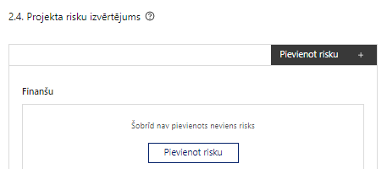 | Pievieno risku.  Var pievienot vairākus riskus, katram izveidojot atsevišķu tabulu.

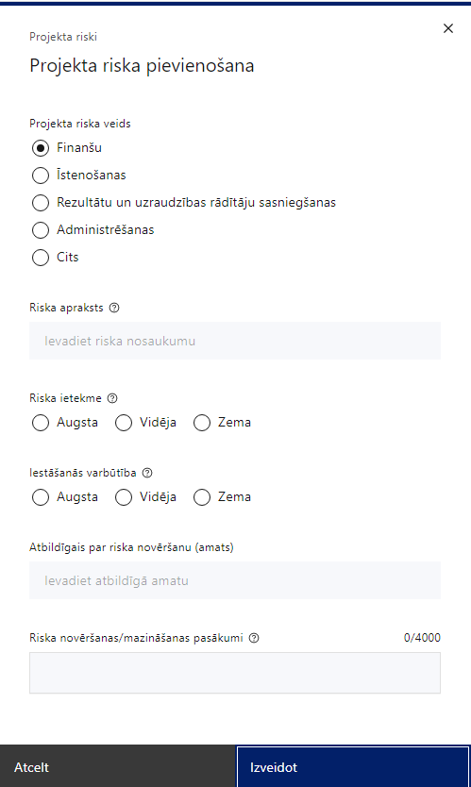 | Projekta riska veids  Izvēlnē atzīmē atbilstošo:  - finanšu,  - īstenošanas,  - rezultātu un uzraudzības rādītāju sasniegšanas,  - administrēšanas,  - cits.
Riska apraksts
Ievada informāciju
Definē riska nosaukumu un sniedz tā aprakstu.
Riska ietekme
Izvēlnē atzīmē atbilstošo riska ietekmes līmeni:
- augsts,
- vidējs,
- zems
Iestāšanās varbūtība
Izvēlnē atzīmē atbilstošo riska iestāšanās varbūtības līmeni:
- augsts,
- vidējs,
- zems
Atbildīgais par riska novēršanu (amats)
Ievada informāciju
Norāda atbildīgā amatu.
Riska novēršanas/mazināšanas pasākumi
Ievada informāciju
Sniedz riska novēršanas/mazināšanas pasākuma aprakstu.

Šajā sadaļā projekta iesniedzējs:

- identificē un analizē projekta īstenošanas riskus vismaz šādā griezumā: finanšu, īstenošanas, rezultātu un uzraudzības rādītāju sasniegšanas, administrēšanas riski. Var norādīt arī citus riskus;
- sniedz katra riska aprakstu, t.i., konkretizē riska būtību, kā arī raksturo, kādi apstākļi un informācija pamato tā iestāšanās varbūtību;
- norāda riska ietekmes līmeni uz projekta ieviešanu un mērķa sasniegšanu. Novērtējot riska ietekmes līmeni, ņem vērā tā ietekmi uz projektu kopumā – projekta finanšu resursiem, projektam atvēlēto laiku, plānotajām darbībām, rezultātiem un citiem projektam raksturīgiem faktoriem. Izmanto šādu risku ietekmes novērtēšanas skalu:
- riska ietekme ir augsta, ja riska iestāšanās gadījumā tam ir ļoti būtiska ietekme un ir būtiski apdraudēta projekta ieviešana, mērķu un rādītāju sasniegšana, būtiski jāpalielina finansējums vai rodas apjomīgi zaudējumi;
- riska ietekme ir vidēja, ja riska iestāšanās gadījumā, tas var ietekmēt projekta īstenošanu, kavēt projekta sekmīgu ieviešanu un mērķu sasniegšanu;
- riska ietekme ir zema, ja riska iestāšanās gadījumā tam nav būtiskas ietekmes un tas neietekmē projekta ieviešanu;
- analizē riska iestāšanās varbūtību un biežumu projekta īstenošanas laikā vai noteiktā laika periodā, piemēram, attiecīgās darbības īstenošanas laikā, ja risks attiecināms tikai uz konkrētu darbību. Riska iestāšanās varbūtībai izmanto šādu skalu:
- iestāšanās varbūtība ir augsta, ja ir droši vai gandrīz droši, ka risks iestāsies, piemēram, reizi gadā;
- iestāšanās varbūtība ir vidēja, ja ir iespējams (diezgan iespējams), ka risks iestāsies, piemēram, vienu reizi projekta laikā;
- iestāšanās varbūtība ir zema, ja mazticams, ka risks iestāsies, var notikt tikai ārkārtas gadījumos;
- katram riskam norāda projekta iesniedzēja plānotos un ieviešanas procesā esošos pasākumus, kas mazina riska ietekmes līmeni vai mazina iestāšanās varbūtību, tai skaitā norāda informāciju par pasākumu īstenošanas biežumu. Izstrādājot pasākumus, jāņem vērā, ka pasākumiem ir jābūt reāliem, ekonomiskiem (izmaksām ir jābūt mazākām nekā iespējamie zaudējumi), koordinētiem visos līmeņos un atbilstošiem projekta iesniedzēja izstrādātajiem vadības un kontroles pasākumiem (iekšējiem normatīvajiem aktiem), kas nodrošina kvalitatīvu projekta ieviešanu.

Projekta saturiskā saistība ar citiem projektiem

Šajā sadaļā projekta iesniedzējs projekta iesniegumā:

- ietver informāciju par projekta iesniedzēja īstenotajiem (jau pabeigtajiem) vai īstenošanā esošiem projektiem, ar kuriem konstatējama projekta iesniegumā plānoto darbību un izmaksu demarkācija vai, ieguldījumu sinerģija;
- apliecina, ka projektā plānotie ieguldījumi par tām pašām izmaksām vienlaikus netiks finansēti ar cita projekta vai atbalsta pasākuma ietvaros piesaistītu līdzfinansējumu, kā arī projektā īstenojamās darbības projekta īstenošanai piešķirtā finansējuma ietvaros netiks finansētas dubultā, novēršot dubultā finansējuma risku;
- sniedz informāciju par saistītajiem projektiem, norādot informāciju par citiem Eiropas Savienības struktūrfondu un Kohēzijas fonda 2014.—2020. gada plānošanas perioda un Eiropas Savienības fondu 2021. - 2027. gada plānošanas perioda specifiskā atbalsta mērķa pasākumu projektiem, finanšu instrumentiem un atbalsta programmām, ar kuriem saskata papildināmību/demarkāciju. Kā arī norāda, kā tiks nodrošināta plānoto ieguldījumu norobežošana (demarkācija) no citu valsts, ārvalstu un Eiropas Savienības finanšu atbalsta instrumentu ieguldījumiem.

! Atbilstoši SAM MK noteikumu 24.3. apakšpunktam darba vietas pielāgošanu nenodrošina tām SAM MK noteikumu 16.1.4. apakšpunktā minētajām personām, kurām esošā darba vieta ir pielāgota darbības programmas “Izaugsme un nodarbinātība” 9.1.1. specifiskā atbalsta mērķa “Palielināt nelabvēlīgākā situācijā esošu bezdarbnieku iekļaušanos darba tirgū” 9.1.1.1. pasākuma “Subsidētās darbavietas nelabvēlīgākā situācijā esošiem bezdarbniekiem” (Projekts 9.1.1./15/I/001 “Subsidētās darbavietas bezdarbniekiem”) un Eiropas Savienības kohēzijas politikas programmas 2021. - 2027. gadam 4.3.3. specifiskā atbalsta mērķa “Uzlabot visu darba meklētāju, jo īpaši jauniešu - it sevišķi, īstenojot Garantiju jauniešiem -, ilgstošo bezdarbnieku un darba tirgū nelabvēlīgā situācijā esošo grupu, un ekonomiski neaktīvo personu piekļuvi nodarbinātībai un aktivizācijas pasākumiem, kā arī veicinot pašnodarbinātību un sociālo ekonomiku” 4.3.3.2. pasākuma “Nelabvēlīgākā situācijā esošu bezdarbnieku un ekonomiski neaktīvo iedzīvotāju iekļaušanās darba tirgū sekmēšana” ietvaros (Projekts 4.3.3.2/1/24/I/002 “Pasākumi iekļaujošai nodarbinātībai”).
! Vēršam uzmanību, ka īstenojot izglītojošus un konsultatīvus pasākumus darba vides un apstākļu uzlabošanai SAM MK noteikumu 3.punktā minētajai mērķa grupai, jānodrošina SAM MK noteikumu 16.1.2. apakšpunktā minēto LBAS un LDDK atbalstāmo darbību nepārklāšanos ar Eiropas Savienības kohēzijas politikas programmas 2021.–2027. gadam 4.3.4. specifiskā atbalsta mērķa “Sekmēt aktīvu iekļaušanu, lai veicinātu vienlīdzīgas iespējas, nediskriminēšanu un aktīvu līdzdalību, kā arī uzlabotu nodarbinātību, jo īpaši attiecībā uz nelabvēlīgā situācijā esošām grupām”4.3.4.4. pasākuma “Sociālā dialoga attīstība, stiprinot sociālo partneru veiktspēju līdzdarboties likumdošanas, nacionālo reformu un koplīgumu slēgšanas pārrunu procesā “aktivitātēm (Projekts 4.3.4.4/1/23/I/001 “ Sociālā dialoga attīstība, stiprinot Latvijas Darba devēju konfederācijas veiktspēju līdzdarboties likumdošanas, nacionālo reformu un koplīgumu slēgšanas pārrunu procesā “ un projekts 4.3.4.4/1/23/I/002 “Latvijas Brīvo arodbiedrību savienības kapacitātes stiprināšana dalībai sociālajā dialogā visos līmeņos”).

Projekta iesniedzējam jāapraksta ieguldījumu sinerģija ar:
- Darbības programmas “Izaugsme un nodarbinātība” 7.3.2. specifiskā atbalsta mērķa “Paildzināt gados vecāku nodarbināto darbspēju saglabāšanu un nodarbinātību” projektu Nr. 7.3.2.0/16/I/001 “Atbalsts ilgākam darba mūžam”
- Eiropas Savienības kohēzijas politikas programmas 2021.–2027. gadam 4.3.3. specifiskā atbalsta mērķa “Uzlabot visu darba meklētāju, jo īpaši jauniešu – it sevišķi, īstenojot Garantiju jauniešiem –, ilgstošo bezdarbnieku un darba tirgū nelabvēlīgā situācijā esošo grupu, un ekonomiski neaktīvo personu piekļuvi nodarbinātībai un aktivizācijas pasākumiem, kā arī veicinot pašnodarbinātību un sociālo ekonomiku” 4.3.3.7. pasākumu “Valsts darba inspekcijas veiktspējas stiprināšana un pakalpojumu modernizēšana”.
! Atbilstoši SAM MK noteikumu 28.4. apakšpunktam, jānodrošina dubultā finansējuma riska novēršanu, tostarp jānodrošina, ka projektā sniegto atbalstu noteikumos paredzētās atbalstāmās darbības un projektā sniegtais atbalsts SAMP MK noteikumu 3. punktā minētajai mērķa grupai netiek dubultā finansēts vai līdzfinansēts projekta ietvaros, gan arī to, ka nav plānots finansēt vai līdzfinansēt no citiem valsts, pašvaldības vai ārvalstu finanšu atbalsta instrumentiem, un jānodrošina dubultā finansējuma risku neesamība.

! Sniegtajai informācijai jāapliecina dubultā finansējuma neesamību un plānoto demarkāciju un/ vai sinerģiju ar projekta iesniedzēja iesniegto, īstenoto (jau pabeigto) vai īstenošanā esošo projektu atbalsta pasākumiem vai citu subjektu iesniegtiem, īstenotiem vai īstenošanā esošiem projektiem vai atbalsta pasākumiem.

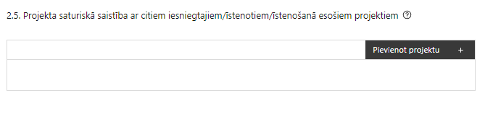 |  | Pievieno projektu.  Var pievienot vairākus projektus, katram izveidojot atsevišķu tabulu.
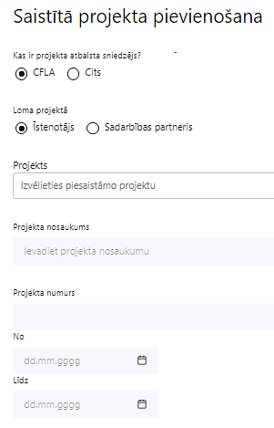  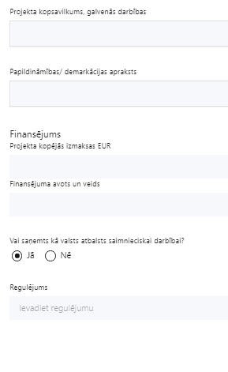 | Kas ir projekta atbalsta sniedzējs?  Izvēlnē atzīmē atbilstošo:  CFLA,  Cits
Lomas projektā

Izvēlnē atzīmē atbilstošo:

projekta īstenotājs,

sadarbības partneris
Projekts

Izvēlnē atzīmē atbilstošo projektu no saraksta vai atzīmē “Projekts nav sarakstā” un ievada informāciju par saistīto projektu
Projekta nosaukums
Ievada informāciju
Norāda saistītā projekta nosaukumu.
Projekta numurs
Ievada informāciju
Norāda saistītā projekta numuru.
Īstenošanas periods no-, - līdz
Datuma izvēles laukā izvēlas datumu no kalendāra

Ievada saistītā projekta īstenošanas periodu.
Projekta kopsavilkums, galvenās darbības

Ievada informāciju

Sniedz visaptverošu, strukturētu projekta būtības kopsavilkumu, norādot galvenās projekta darbības.
Papildināmības/demarkācijas apraksts

Ievada informāciju

Apraksta plānoto darbību un izmaksu demarkāciju, ieguldījumu sinerģiju.
Finansējums
Ievada informāciju
Norāda projekta kopējās izmaksas EUR.
Finansējuma avots un veids
Ievada informāciju
Norāda finansējuma avotus un veidu (valsts/ pašvaldību budžets, ES fondi, cits).
Vai saņemts kā valsts atbalsts saimnieciskai darbībai?
Izvēlnē atzīmē atbilstošo:
- Jā
- Nē
Regulējums
Ievada informāciju. Lauks ir redzams, ja jautājumā “Vai saņemts kā valsts atbalsts saimnieciskai darbībai?” atzīmēts “Jā”.
Norāda valsts atbalsta regulējumu saskaņā ar kuru atbalsts sniegts (Vairāk informācijas par valsts atbalsta regulējumu - https://www.cfla.gov.lv/lv/valsts-atbalsta-regulejums).

SADAĻA – DARBĪBAS

! Plānotās darbības ir vērstas uz mērķa sasniegšanu, atbalstāmajām darbībām, izmaksu pozīcijām, plānoto uzraudzības rādītāju, projekta rezultātu sasniegšanai un tās risina projektā definētās problēmas atbilstoši SAM MK noteikumiem.

! No projekta iesniegumā ietvertās informācijas ir jābūt secināmam, ka projektā plānotās darbības risinās identificētās mērķa grupas vajadzības un problēmas.

! Projekta iesniedzējs apraksta, kuras no projektā plānotajām darbībām veiks vai kuru īstenošanā piedalīsies sadarbības partneri un katra sadarbības partnera pienākumus projekta atbalstāmo darbību īstenošanā, atbilstoši SAM MK noteikumu 13.1., 13.2. un 13.3. apakšpunktiem.

Šajā sadaļā projekta iesniedzējs izvēlas atbalstāmās projekta darbības un apakšdarbības, pamatojoties uz SAM MK noteikumu 16. punktu:
- Atbalsts drošai darba videi un darba vietām:
- izstrādājot un aktualizējot darba vides ergonomisko un psihoemocionālo risku padziļinātas novērtēšanas metodiku, kolektīvo un individuālo aizsardzības līdzekļu katalogu SAM MK noteikumu 3.1. apakšpunktā minētajiem nodarbinātajiem vecumā no 45 gadiem un veselības veicināšanas un uzlabošanas pasākumu katalogu SAM MK noteikumu 3.1. apakšpunktā minētajiem nodarbinātajiem, pamatojoties uz SAM MK noteikumu 13.3., 16.1.1. un 22.3. apakšpunktos un 27. punktā norādītajiem īstenošanas nosacījumiem;
- īstenojot izglītojošus un konsultatīvus pasākumus darba vides un apstākļu uzlabošanai SAM MK noteikumu 3. punktā minētajai mērķa grupai, pamatojoties uz SAM MK noteikumu 13.1., 13.2., 13.3., un 16.1.2. apakšpunktos un 22. un 27. punktā norādītajiem nosacījumiem;
- veicot obligātās veselības pārbaudes un iesaistot SAM MK noteikumu 3.1. apakšpunktā minētos nodarbinātos vecumā no 45 gadiem SAM MK noteikumu 16.1.1. apakšpunktā minētajā veselības veicināšanas un uzlabošanas pasākumu katalogā ietvertajos veselības uzlabošanas pasākumos, pamatojoties uz SAM MK noteikumu 16.1.3. apakšpunktā, 23., 27. un 38. punktā norādītajiem nosacījumiem;
- pielāgojot darba vietas, pamatojoties uz SAM MK noteikumu 16.1.4. apakšpunktā, 24., 27. un 38. punktā norādītajiem nosacījumiem;
- uzlabojot darba procesus un īstenojot veselības veicināšanas pasākumus, pamatojoties uz SAM MK noteikumu 16.1.5. apakšpunktā, 24., 25., 27. un 38. punktā norādītajiem nosacījumiem.
- Pasākumi sabiedrības izpratnes veidošanai par ilgāka un labāka darba mūža jautājumiem un darbspēju saglabāšanu, pamatojoties uz SAM MK noteikumu 16.2. apakšpunktu un 26. un 27. punktu;
- Pasākumi komunikācijas un vizuālās identitātes prasību nodrošināšanai, pamatojoties uz SAM MK noteikumu 16.3., 18.2.1., 18.2.2. un 28.2. apakšpunktu;
- Projekta vadība un tā īstenošanas nodrošināšana, pamatojoties uz SAM MK noteikumu 16.4. un 18.2.1. apakšpunktu.

! Projekts tiks atbalstīts, ja projekta iesniegumā ir aprakstīts, kā projekta darbības ir saistītas ar Eiropas Savienības struktūrfondu un Kohēzijas fonda 2014. – 2020. gada ieguldījumu izvērtējuma ieteikumiem.

Projekta iesniegumā atbilstoši Eiropas Savienības fondu ieguldījumu ilgtspējīgas un kvalitatīvas nodarbinātībā un darbaspēka mobilitātē Eiropas Savienības struktūrfondu un Kohēzijas fonda 2014. – 2020. gada plānošanas periodā lietderības, efektivitātes un ietekmes izvērtējumam ir:
1. aprakstītas plānotās darbības administratīvā sloga mazināšanai darba devējiem, piesakoties atbalsta saņemšanai, t.sk. ir sniegta informācija par pieteikšanās dalībai projektā procesa vienkāršošanu salīdzinājumā ar 7.3.2. specifiskā atbalsta mērķa “Paildzināt gados vecāku nodarbināto darbspēju saglabāšanu un nodarbinātību” projekta Nr.7.3.2.0/16/I/001 “Atbalsts ilgākam darba mūžam” ietvaros īstenotajiem procesiem, piemēram, samazināts iesniedzamās dokumentācijas apjoms, piesakoties dalībai projektā, pieteikumam nav jāpievieno cilvēkresursu pārvaldības plāns, darba devējiem netiek prasīts sagatavot papildu dokumentus, kas apliecina personas iegūto izglītības līmeni, darba algas līmeni, darbu uz nepilnu laiku, ģimenes locekļu, kas ir personas aprūpē, esamību;
2. aprakstīti plānotie pasākumi, to saturs un formāts labumu guvēju (darba devēju, nodarbināto personu, profesionālās izglītības iestādēs studējošo) izpratnes veicināšanai par sniegtā atbalsta svarīgumu, t.sk., piemēram, semināri, mācības u.c.), proti, ir paredzētas darbības, kas veicina darba devēju, nodarbināto un studējošo informēšanu par darba vides drošību un darbspēju saglabāšanu un ir paredzēts, ka darba devēji tiks informēti un viņiem būs pieejami rīki darba vides ergonomisko un psihoemocionālo risku padziļinātai novērtēšanai. Tāpat ir paredzēts veikt dalībnieku aptaujas uzreiz pēc dalības projektā, lai novērtētu atbalsta ietekmi uz personas darbaspējām un situāciju darba tirgū.

Darbības “HP VINPI” aprakstā projekta iesniedzējs:

- norāda un apraksta, kā projektā paredzētās HP VINPI darbības risinās identificētās problēmas;
- sniedz informāciju projekta iesniegumā, kur vien tas ir iespējams, dalījumā pēc dzimuma, vecuma, invaliditātes veida, rases un etniskās izcelsmes, u.c., piemēram, sniedzot statistikas datus par mērķa grupām, projekta darbības jomu, problēmas un situācijas raksturojumā, projekta personālu.
Lai projekts tiktu atbalstīts, tajā ir jānodrošina vismaz piecas vispārīgās un vismaz trīs specifiskās HP VINPI darbības (principi).

Plānotajām vispārīgajām HP VINPI darbībām jāaptver visas vispārīgo darbību jomas – informāciju un publicitāti, projekta vadību un īstenošanu un publiskos iepirkumus (ja attiecināms).

Piemēri vispārīgo HP VINPI nodrošināšanai (jāizvēlas vismaz piecas vispārīgās darbības), kas atteicas uz projekta vadību un īstenošanu un kas kopumā veicina vienlīdzību, iekļaušanu, nediskrimināciju un pamattiesību ievērošanu, piemēram:
Projekta vadības un īstenošanas personāls:
- projektu vadībā un īstenošanā tiks virzīti pasākumi, kas sekmē darba un ģimenes dzīves līdzsvaru, paredzot elastīga un nepilna laika darba iespēju nodrošināšanu vecākiem ar bērniem un personām, kuras aprūpē tuviniekus;
- pēc nepieciešamības darba vietā tiks izveidota bērnu uzraudzības telpa ar aprīkotu darbstaciju;
- projekta vadības un īstenošanas personāla atlase tiks nodrošināta bez jebkādas tiešas vai netiešas diskriminācijas, veicina mazāk pārstāvētā dzimuma piesaisti, personu ar invaliditāti piesaisti un nediskriminē pēc rases, etniskās izcelsmes, dzimuma, vecuma, invaliditātes, reliģiskās, pārliecības, seksuālās orientācijas vai citiem apstākļiem;- projekta vadības un īstenošanas procesā personām ar invaliditāti tiks nodrošināta piekļūstamība, tostarp, pielāgota darba vieta un pielāgotas informācijas un komunikācijas tehnoloģijas;
- sievietēm un vīriešiem tiks nodrošināta vienlīdzīga darba samaksa un vienlīdzīgas karjeras izaugsmes iespējas, tostarp nodrošinot dalību apmācībās, semināros, komandējumos;

Komunikācijas un vizuālās identitātes pasākumi:
- īstenojot projekta komunikācijas aktivitātes, tiks izvēlēta valoda un vizuālie tēli, kas mazina diskrimināciju un stereotipu veidošanos (skat. metodisko materiālu “Ieteikumi diskrimināciju un stereotipus mazinošai komunikācijai ar sabiedrību”, https://www.lm.gov.lv/lv/media/18838/download?attachment);
- nodrošinot informāciju publiskajā telpā, t.sk. tīmeklī, tiks nodrošināts, ka to saturs ir piekļūstams cilvēkiem ar funkcionāliem traucējumiem, izmantojot vairākus sensoros (redze, dzirde, tauste) kanālus (skat. VARAM vadlīnijas “Tīmekļvietnes izvērtējums atbilstoši digitālās vides piekļūstamības prasībām (WCAG 2.1 AA)” https://pieklustamiba.varam.gov.lv/ );
- sabiedrības informēšanas kampaņu un pasākumu saturs tiks rūpīgi izvērtēts, lai novērstu jebkādas aizskarošas vai aizspriedumus uzturošas informācijas izplatīšanu sabiedrībai;
- komunikācijas un vizuālās identitātes pasākumos tiks piesaistīti abu dzimumu eksperti, viedokļu paudēji, lai nodrošinātu abu dzimumu viedokļu, situācijas, vajadzību atspoguļojumu un interešu pārstāvniecību;
- cieņas aizskaršanas un naida runas, naida kurināšanas digitālajā vidē mazināšanai, veicot ierakstus sociālajos tīklos, gatavojot preses relīzes, izstrādājot infografikas un citus vizuālos materiālus, īstenojot informatīvas kampaņas vai jebkādas citas komunikācijas aktivitātes, pēc iespējas tiks veicināta sabiedrības izglītošana, iecietība un stereotipu mazināšana par dažādām cilvēku grupām;
- tiks nodrošināts, ka pamatinformācija NVA tīmekļa vietnē ir pieejama vieglā valodā, piemēram, informācija par projekta mērķi, mērķa grupām un galvenajām atbalstāmajām darbībām. Teksta informatīvajam apjomam vieglajā valodā ir jābūt līdzvērtīgam informācijai latviešu valodā (Vieglās valodas aģentūra: www.vieglavaloda.lv);
- NVA tīmekļa vietnē tiks norādīta informācija par projekta darbību īstenošanas vietas piekļūstamību cilvēkiem ar invaliditāti un funkcionāliem traucējumiem, vecākiem ar maziem bērniem un senioriem.
Piemēri specifisko HP VINPI nodrošināšanai (jāizvēlas vismaz trīs specifiskās darbības), kas īpaši veicina vienlīdzīgas iespējas, iekļaušanu, nediskrimināciju un pamattiesību ievērošanu, piemēram:
- semināru, mācību un konferenču saturā tiks integrēti vienlīdzīgu iespēju, nediskriminācijas un pamattiesību jautājumi;
- mediju kampaņu, semināru, konferenču un komunikācijas pasākumu īstenošana sabiedrības informēšanai tiks nodrošināti cilvēkiem ar dažāda veida funkcionāliem traucējumiem piekļūstami formāti (piem., tulkošana zīmju valodā, subtitrēšana, reāllaika transkripcija, raidījumu un pasākumu ierakstīšana);
- tiks nodrošināts, ka konkrētajai videi/objektam/pasākuma norises vietai ir iespēja fiziski piekļūt un to izmantot cilvēkiem ar dažādiem funkcionāliem traucējumiem gan kā pasākuma skatītājiem, gan kā dalībniekiem.

Informācija par metodiskajiem materiāliem horizontālā principa ievērošanai:

- LM Vadlīnijas horizontālā principa “Vienlīdzība, iekļaušana, nediskriminācija un pamattiesību ievērošana” īstenošanai un uzraudzībai (2021-2027): https://www.lm.gov.lv/lv/media/22182/download?attachment;
- Labklājības ministrijas metodisko materiālu “Ieteikumi diskrimināciju un stereotipus mazinošai komunikācijai ar sabiedrību”: https://www.lm.gov.lv/lv/ieteikumi-diskriminaciju-un-stereotipus-mazinosai-komunikacijai-ar-sabiedribu-22112022;
- LM metodisko materiālu sociālo pakalpojumu sniedzējiem “Vides un pakalpojumu piekļūstamība”: https://www.lm.gov.lv/lv/metodiskie-materiali;
- LM metodisko materiālu “Brošūra par pakalpojumu un vides piekļūstamību cilvēkiem ar funkcionāliem traucējumiem”: https://www.lm.gov.lv/lv/brosura-par-pakalpojumu-un-vides-pieklustamibu-cilvekiem-ar-funkcionaliem-traucejumiem-2021;
- Vides aizsardzības un reģionālās attīstības ministrijas izstrādātās vadlīnijas “Tīmekļvietnes izvērtējums atbilstoši digitālās vides piekļūstamības prasībām (WCAG 2.1 AA)”: https://pieklustamiba.varam.gov.lv/;
- informāciju par horizontālo principu un vienlīdzīgām iespējām LM tīmekļa vietnē sadaļā “Horizontālais princips “Vienlīdzīgas iespējas”: https://www.lm.gov.lv/lv/metodiskie-materiali.

Darbības “Komunikācijas un vizuālās identitātes prasību nodrošināšanas pasākumi” aprakstā projekta iesniedzējs:

- ievēro Regulas (ES) 2021/1060 47. un 50. pantos, normatīvajos aktos, kas nosaka kārtību, kādā Eiropas Savienības fondu vadībā iesaistītās institūcijas nodrošina šo fondu ieviešanu 2021.–2027. gada plānošanas periodā, kā arī Eiropas Savienības fondu 2021.–2027.gada plānošanas perioda komunikācijas un dizaina vadlīnijās noteiktās prasības. Ar minētajām vadlīnijām var iepazīties tīmekļa vietnē: https://www.esfondi.lv/normativie-akti-un-dokumenti/2021-2027-planosanas-periods/komunikacijas-un-dizaina-vadlinijas.
- paredz šādas darbības:
- projekta iesniedzēja oficiālajā tīmekļa vietnē, ja šāda vietne ir, un sociālo mediju vietnēs plānots publicēt īsu un ar atbalsta apjomu samērīgu aprakstu par projektu, tostarp tā mērķiem un rezultātiem, un norādi, ka projekts līdzfinansēts ar Eiropas Savienības saņemtu finansiālu atbalstu;
- ar projekta īstenošanu saistītajos dokumentos un komunikācijas materiālos, ko paredzēts izplatīt sabiedrībai vai dalībniekiem, plānots sniegt pamanāmu paziņojumu, kurā tiks uzsvērts no Eiropas Savienības saņemtais atbalsts;
- projektiem, kas saņem atbalstu no Eiropas Reģionālās attīstības fonda un Kohēzijas fonda un kuru kopējās izmaksas pārsniedz 500 000 EUR vai projektiem, kas saņem atbalstu no Eiropas Sociālā fonda plus un Taisnīgas pārkārtošanās fonda, kuru kopējās izmaksas pārsniedz 100 000 EUR, tiklīdz sākas projektu darbību faktiskā īstenošana, kas ietver materiālas investīcijas, vai tiklīdz tiek uzstādīts iegādātais aprīkojums, tiks uzstādītas sabiedrībai skaidri redzamas ilgtspējīgas plāksnes vai informācijas stendi, kuros ir attēlota Eiropas Savienības emblēma, attiecībā uz projektā plānotajām darbībām un aktivitātēm;
- projektiem, uz kuriem neattiecas šī kritērija skaidrojuma 3. punkts, sabiedrībai skaidri redzamā vietā plānots uzstādīt vismaz vienu plakātu, kura minimālais izmērs ir A3, vai līdzvērtīgu elektronisku paziņojumu, kurā izklāstīta informācija par projektu un uzsvērts no Eiropas Savienības fondiem saņemtais finansiālais atbalsts;
- ja projekta iesniegums paredz stratēģiski svarīga projekta īstenošanu, ir izstrādāts komunikācijas plāns, kas atbilst Eiropas Savienības fondu 2021.–2027. gada plānošanas perioda un Atveseļošanas fonda komunikācijas un dizaina vadlīnijās noteiktajam un minēto vadlīniju pielikumā ietvertajai veidlapai un ir pievienots kā projekta iesnieguma pielikums.
- finansējuma saņēmējs un sadarbības partneri rīkojas atbilstoši SAM MK noteikumu 16.3., 18.2.1., 18.2.2., 28.2. un 28.3. apakšpunktam.
! Vēršam uzmanību, ka Finansējuma saņēmējam tiklīdz sākas darbību faktiskā īstenošana, kas ietver materiālas investīcijas, vai tiklīdz tiek uzstādīts iegādātais aprīkojums ir jāuzstāda sabiedrībai skaidri redzama ilgtspējīga plāksne vai informācijas stends, ja ESF+ projekta kopējās izmaksas pārsniedz 100 000 EUR.
Finansējuma saņēmējam ir jāievēro nosacījums par ilgtspējīgas plāksnes vai informatīva stenda uzstādīšanu visos Regulas 2021/1060 50. panta 1. punkta c) apakšpunktā minētajos projektos, t.sk., arī ESF+ projektos, pat ja vienīgais projektā iegādājamais aprīkojums ir aprīkojums jaunizveidotām darba vietām projekta vadības un projekta īstenošanas personālam, un tas nav paredzēts tiešā veidā projekta mērķa grupai un nav tieši saistīts ar projekta mērķu sasniegšanu. Vēršam uzmanību, ka 4.3.3.5. pasākuma ietvaros īstenotajā projektā, tiklīdz sāksies darbību faktiskā īstenošana vai tiks uzstādīts iegādātais aprīkojums, jāuzstāda ilgtspējīga plāksne. ja projekta ietvaros plānots iegādāties aprīkojumu jaunizveidotām darba vietām.

Darbības “Projekta vadība un īstenošana” aprakstā projekta iesniedzējs:

- sniedz informāciju par projekta vadības un īstenošanas personālu dalījumā pēc dzimuma, vecuma, etniskās izcelsmes u.c. pazīmēm vai norāda, ka minētā informācija tiks sniegta projekta īstenošanas laikā, kad personāls būs piesaistīts;
- norāda kā projektu vadībā un īstenošanā tiks nodrošināta nediskriminācija pēc vecuma, dzimuma, etniskās piederības u.c. pazīmēm un virzīti pasākumi, kas veicina nediskrimināciju un pamattiesību ievērošanu;
- sniedz informāciju, ka visi publiskie iepirkumi, kur tas ir attiecināms un atbilstošs projekta darbību specifikai, pakalpojumu sniedzēja un piegādātāja piesaistīšanai, tiks veikti saskaņā ar normatīvajiem aktiem par publiskajiem iepirkumiem, īstenojot konkurenci nodrošinošu, pārredzamu, atklātu, nediskriminējošu konkursa procedūru un, kur tas ir attiecināms un atbilst projekta darbības specifikai, īstenojot sociāli atbildīgus un inovatīvus iepirkumus, tādējādi izslēdzot komercdarbības atbalstu preču un pakalpojumu sniedzēju līmenī;
- vadās atbilstoši SAM MK noteikumu 28.6. apakšpunktam.
Šajā sadaļā projekta iesniedzējs:

- izvēlas projekta iecerei atbilstošās projekta darbības, kas definētas atbilstoši SAM MK noteikumu atbalstāmajām darbībām;
- attiecīgo darbību un/vai apakšdarbību aprakstos norāda kādas plānotās darbības/aktivitātes/pasākumus īstenos projekta iesniedzējs, sadarbības partneri un kādas īstenos pakalpojumu sniedzējs, kurš piesaistīts saskaņā ar normatīvajiem aktiem publisko iepirkumu jomā;
- ja kādas darbības ietvaros paredzētas vairākas aktivitātes, veido apakšdarbības. Ja nepieciešams, tad attiecīgajām darbībām vai apakšdarbībām papildus veido zemāka līmeņa atbilstošas apakšdarbības;
- sniedz darbību un apakšdarbību aprakstu, norādot kādas aktivitātes tiks veiktas attiecīgās projekta darbības/apakšdarbības īstenošanas laikā, apraksta aktivitāšu būtību un plānoto norisi;
- ja projekta darbības īstenošana ir uzsākta pirms vienošanās par projekta īstenošanu slēgšanas, projekta darbības aprakstā norāda informāciju par aktivitātēm, kas veiktas/plānotas pirms vienošanās slēgšanas, un to uzsākšanas datumu (mm. gggg.);
- norāda rādītājus, kuri attiecināmi uz darbību vai apakšdarbību, t.sk. iznākuma, nacionālo un horizontālā principa “Vienlīdzība, iekļaušana, nediskriminācija un pamattiesību ievērošana” (turpmāk – HP VINPI) rādītāju;
- katrai projekta apakšdarbībai vai darbībai (ja nav apakšdarbību) norāda vismaz vienu precīzi definētu un reāli sasniedzamu rezultātu, tā skaitlisko izteiksmi un atbilstošu mērvienību;
- gadījumā, ja darbības/ apakšdarbības rezultāts ir SAM MK noteikumos definētais iznākuma, nacionālais vai HP VINPI rādītājs, tad kā darbības rezultātu piesaista konkrēto rādītāju. Citos gadījumos veido jaunu rādītāju jeb darbības rezultātu;
- projekta īstenošanas grafikā norāda projekta darbību un apakšdarbību īstenošanas periodu;
- attiecīgajai projekta darbībai vai apašdarbībai piesaista projekta budžeta pozīciju/-as (ja sadaļa “Budžeta kopsavilkums” ir aizpildīta).

Projekta darbībām jābūt:

- precīzi definētām, t.i., no darbību vai apakšdarbību nosaukumiem var spriest par to saturu, ir aprakstīta to ietvaros plānotā rīcība;
- pamatotām, t.i., tās tieši ietekmē projekta mērķa, rezultātu un rādītāju sasniegšanu, ir pamatota to nepieciešamība, aprakstīta to ietvaros plānotā rīcība;
- vērstām uz projekta iesniegumā definētās problēmas risināšanu un mērķa grupas vajadzību nodrošināšanu;
- atbilstošām projekta iesniegumā plānotajam grafikam, jābūt secīgām un vērstām uz uzraudzības rādītāju sasniegšanu;
- norādītiem precīzi definētiem un izmērāmiem projekta rezultātiem, kas paredzēti attiecīgās darbības ietvaros līdz projekta vai attiecīgās darbības īstenošanas beigām, un jābūt norādītai to skaitliskai izteiksmei un mērvienībām. Darbību rezultātiem jāizriet no darbības satura un apraksta.

! Projekts tiks atbalstīts, ja projektā paredzēta sociāli atbildīga publiskā iepirkuma un inovatīva publiskā iepirkuma piemērošana.

Projekta iesniegumā projektā iesniedzējs:

  - apraksta, kādiem iepirkumiem projektā ir paredzēts piemērot sociāli atbildīgu un inovatīvu publisko iepirkumu saskaņā ar Iepirkumu uzraudzības biroja (turpmāk – IUB) sagatavoto informāciju par minētajiem iepirkumiem, kā arī Latvijas Sociālās uzņēmējdarbības asociācijas izstrādātajām vadlīnijām “Vadlīnijas sociāli atbildīga publiskā iepirkuma īstenošanai” (t.i., tādiem iepirkumiem, kur tas ir attiecināms un atbilstošs projekta darbību specifikai);
  - sniedz informāciju, ka visi publiskie iepirkumi, kur tas ir attiecināms un atbilstošs projekta darbību specifikai, tiks veikti sociāli atbildīgā veidā – pērkot ētiski ražotus produktus un pakalpojumus un, izmantojot publiskās iepirkumu procedūras (priviliģētais iepirkums), lai radītu darbvietas, pienācīgus darba apstākļus, sekmētu sociālo un profesionālo iekļautību, kā arī veicinātu labākus darba nosacījumus cilvēkiem ar invaliditāti un nelabvēlīgā situācijā esošiem cilvēkiem (piemēram, pasākumu rīkošanai nolikumā tiks paredzēta prasība par telpu un satura piekļūstamību, ēdināšanas pakalpojuma nodrošināšanai tiks piesaistīts sociālais uzņēmums, kurš nodarbina cilvēkus ar invaliditāti u.c.);
  - sniedz informāciju, ka iepirkumi, kur tas ir attiecināms, sekmēs jaunu vai būtiski uzlabotu preču vai pakalpojumu procesu radīšanu ar mērķi atrisināt sabiedrībai aktuālus jautājumus un veicināt uzņēmumu ieguldījumus attīstībā un inovācijā.

Lūgums skatīt:
IUB sagatavotā informācija par sociāli atbildīgu publisko iepirkumu pieejama: https://www.iub.gov.lv/lv/socialais-iepirkums;
Vadlīnijas sociāli atbildīga publiskā iepirkuma īstenošanai pieejamas: https://www.iub.gov.lv/lv/media/658/download;
Ārvalstu prakses apkopojums; pieejams: https://www.iub.gov.lv/lv/media/877/download;
IUB sagatavotā informācija par Inovatīvo publisko iepirkumu pieejama: https://www.iub.gov.lv/lv/inovativais-iepirkums?utm_source=https%3A%2F%2Fwww.google.com%2F.

Saskaņā ar SAM MK noteikumu 26. punktu, īstenojot šo noteikumu 16.2. apakšpunktā minēto atbalstāmo darbību, finansējuma saņēmējs piesaista pakalpojumu sniedzēju un sadarbojas ar šo noteikumu 13. punktā minētajiem sadarbības partneriem.
Saskaņā ar SAM MK noteikumu 25. punktu, 16.1.5. apakšpunktā minētos veselības veicināšanas pasākumus īsteno finansējuma saņēmēja izvēlēts pakalpojuma sniedzējs.

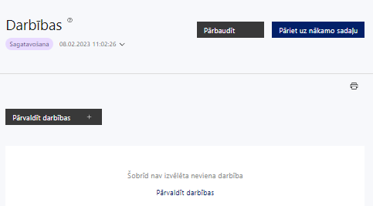 | Izmantojot funkciju “Pārvaldīt darbības” izvēlas projekta darbības, kas definētas atbilstoši SAM MK noteikumu 16.punktam

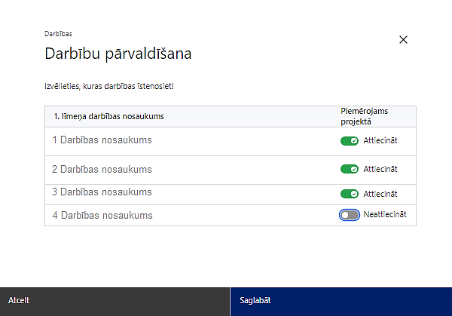 | No 4.3.3. specifiskā atbalsta mērķa “Uzlabot visu darba meklētāju, jo īpaši jauniešu - it sevišķi, īstenojot Garantiju jauniešiem -, ilgstošo bezdarbnieku un darba tirgū nelabvēlīgā situācijā esošo grupu, un ekonomiski neaktīvo personu piekļuvi nodarbinātībai un aktivizācijas pasākumiem, kā arī veicinot pašnodarbinātību un sociālo ekonomiku” 4.3.3.5. pasākumu “Ilgāka un labāka darba mūža veicināšana”  definētajām darbībām izvēlās projektā plānotās darbības, veicot atzīmi “Attiecināt”.

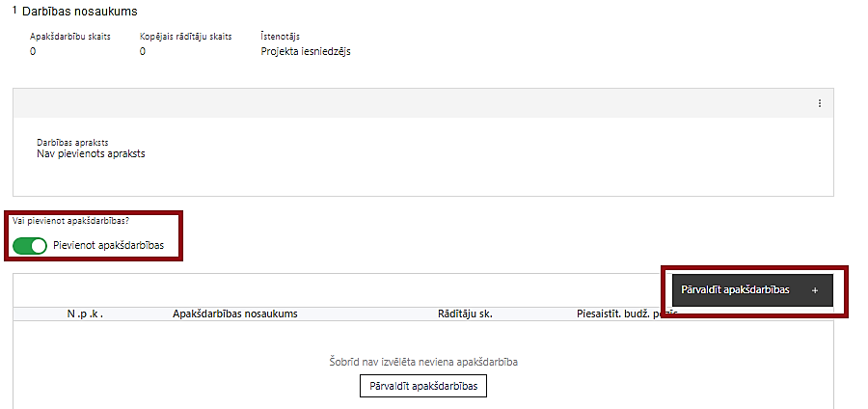  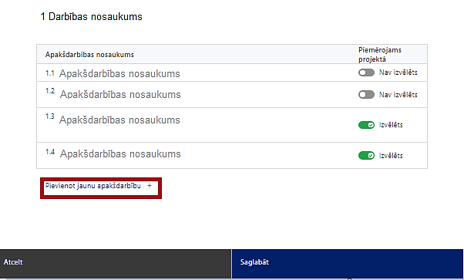  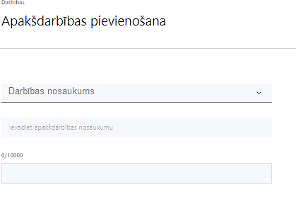  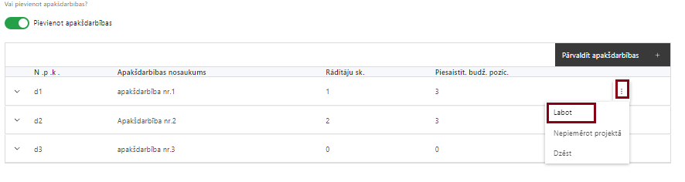 | Nepieciešamības gadījumā darbībai definē apakšdarbību, veicot atzīmi “Pievienot apakšdarbības”  No attiecīgajai darbībai definētajām apakšdarbībām (ja attiecināms), veicot atzīmi “Izvēlēts”, izvēlas attiecīgās apakšdarbības, kuras tiks īstenotas projektā.  Ja nepieciešams, tad attiecīgajai darbībai izveido papildu apakšdarbību, veicot atzīmi “Pievienot apakšdarbību”, norādot attiecīgās apakšdarbības nosaukumu, sniedzot tās aprakstu un nosakot plānotos rezultātus.  Veidojot otrā līmeņa apakšdarbību, būtiski nosaukumā ietvert šīs otrā līmeņa apakšdarbības Nr, kas izriet no pirmā līmeņa apakšdarbības Nr.lai būtu izsekojams, kurai apakšdarbībai tā atbilst.  - Pievienojot jaunu apakšdarbību, sistēma tai piešķir kodu, apzīmējot to ar burtu “d” un secīgu izveidošanas numuru, piemēram “d1”, “d2” u.t.t.;  - Pievienotajai apakšdarbībai definē nosaukumu, kurā ietver secīgu attiecīgās apakšdarbības numuru, kas norāda uz saistību ar attiecīgo izvēlēto darbību.  Caur funkciju “Labot” pievieno darbības/apakšdarbības aprakstu

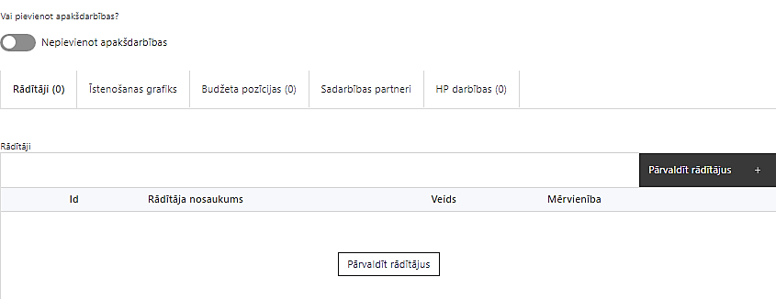 | Izveidotajām darbībām/apakšdarbībām:  - apakšsadaļā “Rādītāji” atzīmē rādītājus, kuri attiecas uz konkrēto darbību, un/vai pievieno jaunu rādītāju (darbības rezultātu), tā mērvienību un skaitu (izmantojot funkciju “Labot”);  - apakšsadaļā “Īstenošanas grafiks” attiecīgajai darbībai/apakšdarbībai, izmantojot funkcionalitāti norāda atbilstošo īstenošanas periodu;  - apakšsadaļā “Budžeta pozīcijas” automātiski tiek ielasītas piesaistītās projekta budžeta pozīcijas.  Izmaksu pozīciju piesaistīšana jāveic sadaļā “Budžeta kopsavilkums” attiecīgajai izmaksu pozīcijai kolonnā “Projekta darbības numurs” izvēloties attiecīgās darbības/apakšdarbības numuru/nosaukumu.  - apakšsadaļā “Sadarbības partneri” ievada informāciju par piesaistīto sadarbības partneri (ja attiecināms).  Izvēlas:  - Nav sadarbības partneris;  - Kopā ar sadarbības partneri;  - Sadarbības partneris.  Sadarbības partneri var piesaistīt izmantojot funkciju “Pārvaldīt partnerus”.  Informācijai par sadarbības partneri ir jābūt ievadītai pirms sadarbības partnera piesaistīšanas attiecīgajai darbībai vai apakšdarbībai.

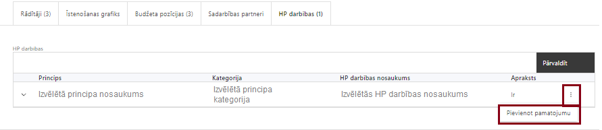 | - apakšsadaļā “HP darbības” atzīmē HP “VINPI” darbības, kas tiks īstenotas līdz ar projekta darbību/apakšdarbību (ja attiecināms).  Caur funkciju “Pievienot pamatojumu” pievieno izvēlētās HP “VINPI” darbības pamatojumu:  - norādot un raksturojot konkrētas aktivitātes, kas tiks īstenotas attiecīgās darbības/apakšdarbības ietvaros, kā arī norādot, kas būs apliecinājums tam, ka izvēlētā HP “VINPI” darbība ir īstenota (kāds dokuments, u.tml.);  - identificējot mērķa grupas problēmas jomā, kurā darbojas projekta iesniedzējs un norādot kā konkrētā HP “VINPI” darbība risinās identificētās problēmas.

SADAĻA – RĀDĪTĀJI

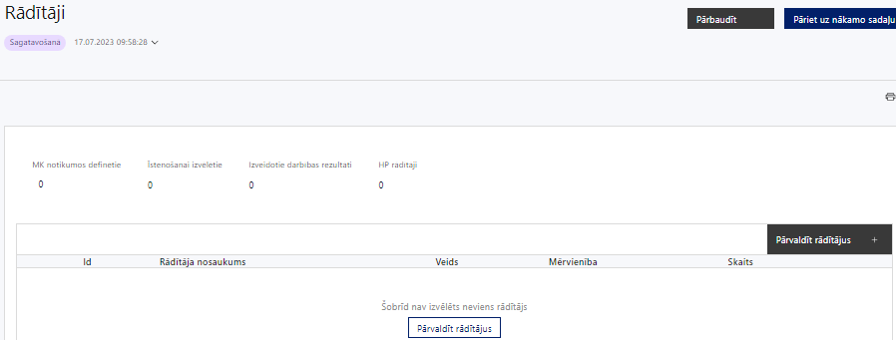

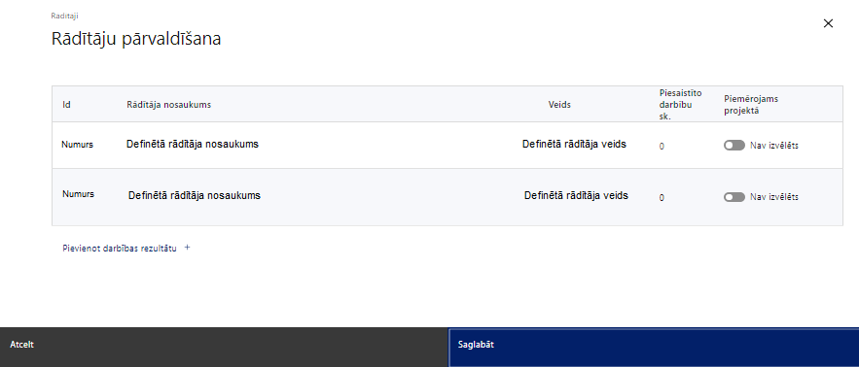

Šajā sadaļā projekta iesniedzējs norāda projekta ietvaros sasniedzamos:
- projekta rādītājus, atbilstoši SAM MK noteikumu 4. punktam un 30.3. apakšpunktam;
- horizontālā principa “Vienlīdzība, iekļaušana, nediskriminācija un pamattiesību ievērošana” (turpmāk – HP VINPI) rādītājus.
! Atlasē tiks atbalstīts projekts, kurā:
- sasniedzamie rādītāji ir noteikti atbilstoši SAM MK noteikumu 4. punktā noteiktajiem rādītājiem un tie jāsasniedz līdz 2029. gada 31. decembrim;
- ir sasniedzams Eiropas Savienības kohēzijas politikas programmas 2021. - 2027. gadam iznākuma rādītājs - nodarbinātas personas, tostarp pašnodarbinātas personas - 2477;
- ir sasniedzams nacionālais rādītājs - informatīvo un izglītojošo aktivitāšu skaits darba devējiem, nodarbinātajiem un potenciālajiem nodarbinātajiem – 1320;
- paredzēti trīs horizontālā principa “Vienlīdzība, iekļaušana, nediskriminācija un pamattiesību ievērošana” (HP VINPI) rādītāji:
- mediju kampaņu, semināru, konferenču un komunikācijas pasākumu skaits, kuros sabiedrības informēšanai tika nodrošināti cilvēkiem ar dažāda veida funkcionāliem traucējumiem piekļūstami formāti (piem., tulkošana zīmju valodā, subtitrēšana, reāllaika transkripcija, raidījumu un pasākumu ieraksti) (VINPI_02.2);
- konsultatīva rakstura pasākumu skaits par dzimumu līdztiesības, personu ar invaliditāti vienlīdzīgu iespēju, vecuma nediskriminācijas, etniskās u.c. piederības un pamattiesību jautājumiem, tostarp par tiesiskajiem un praktiskajiem aspektiem (VINPI_01);
- 50+ vecuma personu skaits atbalsta saņēmēju vidū (VINPI_06.2).

! Papildus SAM MK noteikumos noteiktajiem rādītājiem projektā var iekļaut arī citus horizontālā principa rādītājus, ja tie tiks sasniegti attiecīgo projekta darbību īstenošanas rezultātā.

! Sasniedzamiem rādītājiem:
- jābūt skaidri definētiem un jāizriet no projekta iesniegumā plānotajām darbībām, to satura un apraksta, kas šīs darbības ietvaros tiks īstenots;
- jābūt ar ir noteiktu skaitlisko vērtību;
- jābūt atbilstošiem SAM MK noteikumos par pasākuma īstenošanu noteiktajiem rādītājiem;
- jābūt izmērāmiem;
- norādītajām rādītāju vērtībām loģiski jāizriet no projektā plānotajām darbībām;
- jāsniedz ieguldījumu projekta mērķa sasniegšanā.

SADAĻA - VALSTS ATBALSTS

7.1. Jautājumi par finansējuma saņēmēju
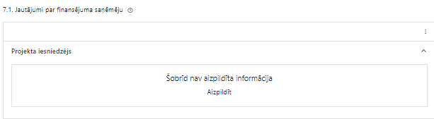 | Caur funkciju “Labot” vai “Aizpildīt” pievieno informāciju par projekta iesniedzēju

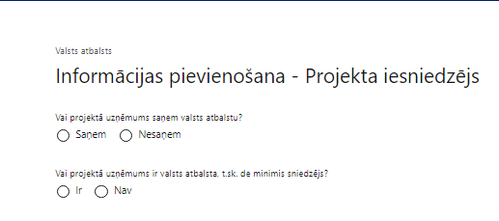 | Vai projektā finansējuma saņēmējs saņem valsts atbalstu?  Izvēlnē atzīmē atbilstošo:  - Saņem  - Nesaņem  Jāizvēlas “Nesaņem”, jo šajā pasākumā finansējuma saņēmējs nesaņem valsts atbalstu.
Vai projektā finansējuma saņēmējs ir valsts atbalsta, t.sk. de minimis sniedzējs?
Izvēlnē atzīmē atbilstošo:
- Ir
- Nav
Jāizvēlas “Ir”, jo šajā pasākumā finansējuma saņēmējs ir valsts atbalsta, t.sk., de minimis sniedzējs (atbalsta sniedzējs).

Valsts atbalsta instruments
Izvēlnē atzīmē atbilstošo:
De minimis atbalsts.
Atbalsta mērķi
Izvēlnē atzīmē atbilstošo:
- Komisijas 2014. gada 27. jūnija Regula (EK) Nr.717/2014 par Līguma par ES darbību 107. un 108. panta piemērošanu de minimis atbalstam zvejniecības un akvakultūras nozarē;
- Komisijas Regula 2023/2831 par Līguma par Eiropas Savienības darbību 107. un 108. panta piemērošanu de minimis atbalstam.

! Šajā pasākumā finansējuma saņēmējs nesaņem valsts atbalstu, bet ir valsts atbalsta sniedzējs.
! Lai projekta iesniegums tiktu atbalstīts, projekta iesniegumam pievieno projekta iesniedzēja iekšējās procedūras, kas paredz kārtību, kādā tiks nodrošināta de minimis atbalsta sniegšana, atbilstoši SAM MK noteikumu 24., 34. un 38. punktiem;
! Procedūras ir skaidras, tajās aprakstītās darbības ir secīgas, izsekojamas un atbilstošas normatīvā regulējuma par de minimis piemērošanu prasībām.

7.2. Jautājumi par sadarbības partneri
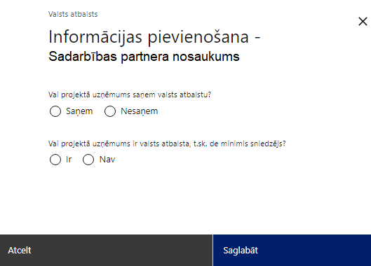 | Vai projektā uzņēmums saņem valsts atbalstu?  Izvēlnē atzīmē atbilstošo:  - Saņem  - Nesaņem  Jānorāda “Nesaņem”.
Vai projektā uzņēmums ir valsts atbalsta, t.sk. de minimis sniedzējs?
Izvēlnē atzīmē atbilstošo:
- Ir
- Nav
Jānorāda “Nav”.

SADAĻA – SADARBĪBAS PARTNERI

Atbilstoši SAM MK noteikumu 13. punktam, projekta īstenošanai tiek piesaistīti trīs sadarbības partneri, tāpēc tabulu aizpilda par katru partneri, turpinot numerāciju uz priekšu.

Informācijai par sadarbības partneri ir jābūt ievadītai pirms sadarbības partnera piesaistīšanas attiecīgajai darbībai vai apakšdarbībai.

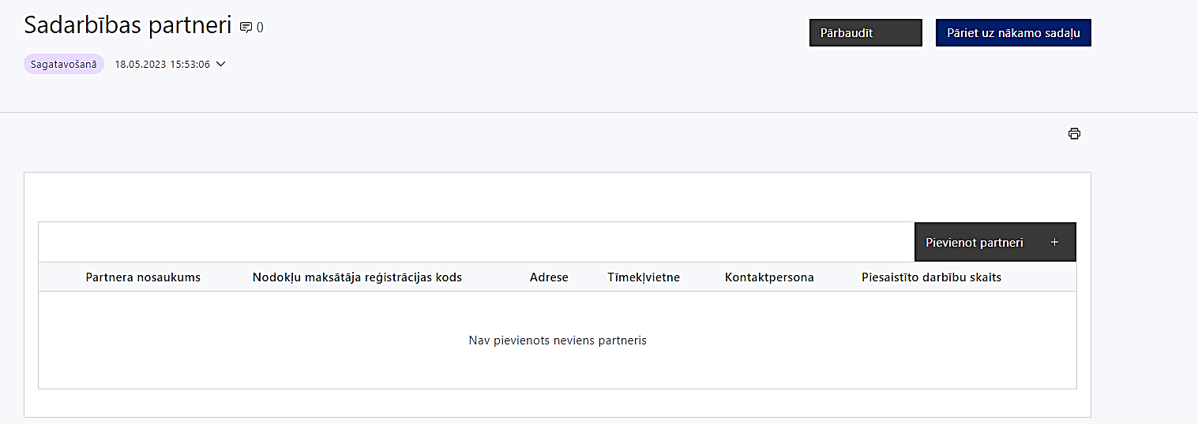 | Caur funkciju “Pievienot partneri” pievieno informāciju par projekta iesniedzēja sadarbības partneriem, norādot to valstisko piederību, reģistrācijas numuru, veidu, nosaukumu, adresi, tīmekļa vietni (pēc izvēles), kontaktpersonas vārdu, uzvārdu, telefona numuru, e-pastu, piesaistīto darbību skaitu un saistītās darbības.
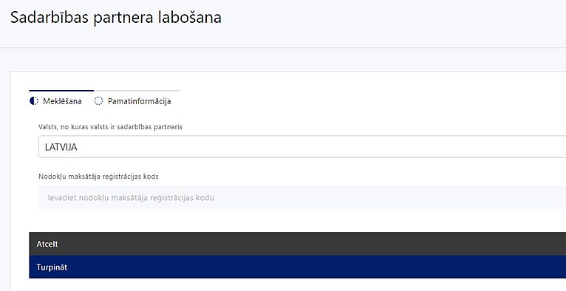  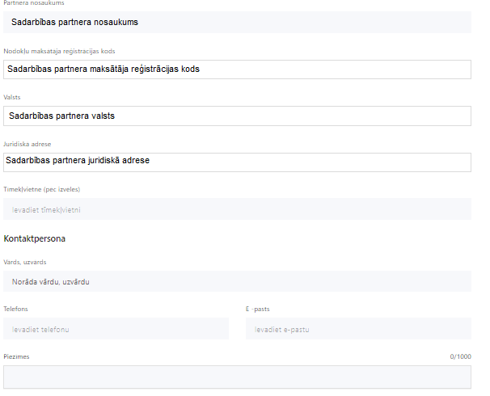 | Valsts  Izvēlnes lauks  Izvēlas sadarbības partnera reģistrācijas valsti.
Reģistrācijas numurs/personas kods
Ievada informāciju
Norāda sadarbības partnera reģistrācijas numuru.

Pēc reģistrācijas numura ievadīšanas datu laukos “Partnera nosaukums” un “Juridiskā adrese” informācija ielasās automātiski.
! Projekta iesniedzēja pienākums ir pārliecināties par šīs informācijas atbilstību.
Tīmekļvietne (pēc izvēles)
Ievada informāciju
Pēc izvēles norāda sadarbības partnera tīmekļvietni.
Vārds Uzvārds
Ievada informāciju
Sniedz informāciju par kontaktpersonu.
Telefons
Ievada informāciju
Sniedz informāciju par kontaktpersonas telefona numuru.
E-pasts
Ievada informāciju
Sniedz informāciju par kontaktpersonas saziņas e-pasta adresi.
Piesaistīto darbību skaits
Ievada informāciju
Sniedz informāciju par darbību skaitu, ko veiks sadarbības partneris.
Saistītās darbības
Ievada informāciju
Sniedz informāciju par to, kādus ieguldījumus partneris dod projekta īstenošanā, norādot attiecīgās projekta darbības vai apakšdarbības, kuru īstenošanā sadarbības partneris iesaistīsies, kā arī sniedz sadarbības partneru izvēles pamatojumu un apraksta plānoto datu apmaiņas norisi starp projekta iesniedzēja un sadarbības partnera informatīvajām sistēmām.

! Finansējuma saņēmējs sadarbības līgumā iekļauj vismaz šādu informāciju:

- sadarbības partnera pienākumi un tiesības;
- sadarbības partnera finansējuma plānošana, ja attiecināms;
- ar projekta īstenošanu saistīto dokumentu glabāšanas termiņš;
- piešķirto finanšu līdzekļu izmaksas apturēšanas, izmaksas turpināšanas un atgūšanas kārtība;
- strīdu izšķiršanas kārtība;
- informācija par īpašumu vai pamatlīdzekļu juridisko piederību un projekta īstenošanas rezultātā radīto vai iegādāto vērtību piederību, kā arī to uzturēšanas un izmantošanas kārtību, ja attiecināms;
- sadarbības partnera un finansējuma saņēmēja rekvizīti;
- rīcība nepārvaramas varas gadījumā.

! Finansējuma saņēmējs ir atbildīgs par sadarbības partnera pienākumu izpildi projekta īstenošanā un sadarbības partneru īstenotajām funkcijām projektā, t.sk. novēršot dubultā finansējuma risku un nodrošinot demarkāciju ar citiem līdzīgiem vai saistītiem projektiem.

! Projekta iesniedzējs ar katru sadarbības partneri slēdz atsevišķu sadarbības līgumu, kurā iekļauj informāciju saskaņā ar normatīvajiem aktiem par kārtību, kādā Eiropas Savienības fondu vadībā iesaistītās institūcijas nodrošina šo fondu ieviešanu 2021. - 2027. gada plānošanas periodā, saskaņā ar MK noteikumu 14. punktu.
Atbilstoši MK noteikumu 15. punktam, ja uz projekta iesnieguma iesniegšanas dienu sadarbības līgums nav noslēgts, projekta iesniegumam pievieno projekta iesniedzēja un sadarbības partnera noslēgtu nodomu protokolu, iekļaujot informāciju, kas norādīta 15.1., 15.2., un 15.3. apakšpunktos.

SADAĻA – ĪSTENOŠANAS GRAFIKS

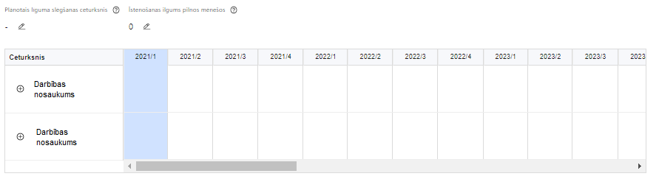 | Lai izveidotu projekta īstenošanas grafiku, norāda plānoto vienošanās slēgšanas ceturksni, īstenošanas ilgumu pilnos mēnešos un precizē projekta darbību/apakšdarbību īstenošanas periodu

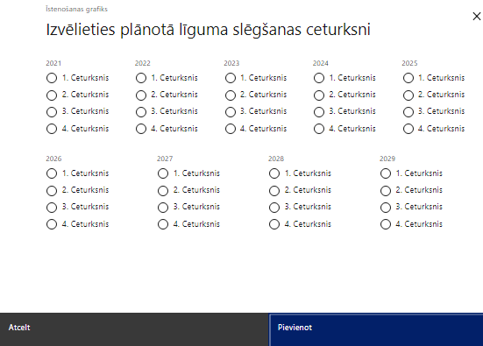 | Caur ikonu atvērt modālo logu ceturkšņa izvēlei, kur atzīmē vienu izvēles lauku (ceturksni)  Paredzot plānoto vienošanās slēgšanas ceturksni, ņem vērā projekta iesnieguma iesniegšanas datumu, tā vērtēšanai un lēmuma par projekta iesnieguma apstiprināšanu pieņemšanai nepieciešamo laiku.

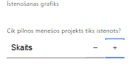 | Caur ikonu atvērt modālo logu ar manuāli aizpildāmu ciparu lauku, kura maksimālā pieļaujamā vērtība ir 96. Aiz lauka ir pieejamas ikonas + un -, kuras ļauj samazināt vai palielināt lauka vērtību par 1.  Norāda plānoto kopējo projekta īstenošanas ilgumu pilnos mēnešos pēc vienošanas par projekta īstenošanu noslēgšanas, nepārsniedzot termiņu - 2029. gada 31. decembris.

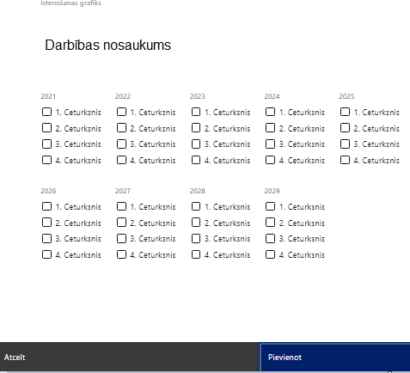 | Īstenošanas grafikā, noklikšķinot uz ikonas , pirms vēlamās darbības vai apakšdarbības, ir iespējams atzīmēt/precizēt vēlamos darbības vai apakšdarbības īstenošanas ceturkšņus.

! Par projekta īstenošanas sākumu uzskatāms plānotais vienošanās par projekta īstenošanu noslēgšanas datums.

! Projekta īstenošanas laiks, saskaņā ar SAM MK noteikumu 31. punktu, nedrīkst pārsniegt 2029. gada 31. decembri.

SADAĻA – FINANSĒJUMA SADALĪJUMS PA AVOTIEM

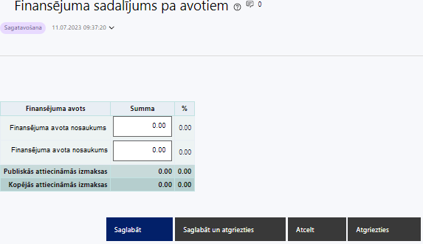 | Finansējuma avots  automātiski tiek attēloti pasākumā paredzētie finansējuma avoti  ESF+ un valsts budžeta finansējuma summa  Ievada projektā paredzēto finansējuma summu katram finansēšanas avotam  Norāda projekta finansējuma sadalījumu pa finansēšanas avotiem atbilstoši SAM MK noteikumu 7. punktā noteiktajam pasākuma pieejamajam finansējumam, t.i., norāda Eiropas Sociālā fonda Plus finansējumu - 10 924 527 euro un valsts budžeta līdzfinansējumu - 1 927 858 euro.  Publisko attiecināmo un kopējo attiecināmo izmaksu summa  Tiek aprēķināta automātiski, tāpat kā finansējuma apjoma procentuālais lielums konkrētajam finansējuma avotam pa visu projekta īstenošanas laiku.  ! Projekta iesniedzējam jāpārliecinās, ka projekta kopējās attiecināmās izmaksas nepārsniedz SAM MK noteikumu 7.punktā noteikto kopējā pieejamā attiecināmā finansējuma apmēru - 12 852 385 euro. Saskaņā ar SAMP MK noteikumu 8. punktu, maksimālais attiecināmais Eiropas Sociālā fonda Plus finansējuma apmērs nepārsniedz 85 procentus no pasākumam pieejamā kopējā attiecināmā finansējuma. Valsts budžeta līdzfinansējums nav mazāks par 15 procentiem no projekta kopējā attiecināmā finansējuma. .

SADAĻA –BUDŽETA KOPSAVILKUMS

Atlasē tiek atbalstīts projekta iesniegums, kura plānotās attiecināmās izmaksas un projekta iesnieguma sadaļā “Budžeta kopsavilkums” iekļauj tikai tās izmaksas:
- kuras paredzēts segt no projekta finansējuma, tas ir, no ESF+ un valsts budžeta līdzfinansējuma;
- kuras ir norādītas atbilstoši SAM MK noteikumu 17., 18., 19., 20. un 21. punktā;
- kas ir nepieciešamas projekta īstenošanai un to nepieciešamība izriet no projekta iesnieguma sadaļā “Darbības” paredzētajām projekta darbībām;
- nodrošina rezultātu sasniegšanu (projekta iesnieguma sadaļā “Rādītāji” plānoto rezultātu un norādīto rādītāju sasniegšanu);
- norādītas projekta budžeta izmaksu pozīcijas, kuras veicina HP VINPI (ja attiecināms);
- projekta iesniegumā ir norādīts finansējuma apjoms, kas projekta ietvaros tiks novirzīts sadarbības partneriem;
- projekta iesniegumā un projekta iesniegumam pievienotajos pielikumos, kas uzskaitīti nolikumā, norādītais Eiropas Sociālā fonda Plus (turpmāk – ESF+) finansējums un tā atbalsta intensitāte atbilst MK noteikumos noteiktajam ESF+ finansējuma apjomam un atbalsta intensitātei, un projekta iesniegumā plānotās izmaksas atbilst MK noteikumos noteiktajām izmaksu pozīcijām un nepārsniedz to noteiktos apjomus -, tai skaitā:
- izmaksas ir nepieciešamas projekta plānoto darbību īstenošanai (tai skaitā mērķa grupas vajadzību nodrošināšanai (ja attiecināms);
- projekta iesniegumā ir sniegts plānoto izmaksu lietderīguma pamatojums un izmaksu apmēra pamatojums – t.i., projekta iesniegumā plānotās izmaksas atbilst vidējām tirgus cenām konkrētās izmaksu pozīcijās (informāciju var pamatot ar, piemēram, publiski pieejamu avotu par preču vai pakalpojumu cenām norādīšanu, provizorisku tirgus izpēti, noslēgtiem nodomu protokoliem vai līgumiem (ja attiecināms), u.c. informāciju);
- izmaksas nodrošina projektā izvirzītā mērķa un rādītāju sasniegšanu.
- Projekta iesniegumā paredzētais ES fonda finansējuma apmērs un intensitāte atbilst MK noteikumu 7.un 8. punktos noteiktajam ES fonda finansējuma apmēram un intensitātei, iekļautās kopējās attiecināmās izmaksas un izmaksu pozīcijas atbilst MK noteikumos noteiktajam, tai skaitā nepārsniedz noteikto izmaksu pozīciju apjomus un:
- ir saistītas ar projekta īstenošanu;
- ir nepieciešamas projekta īstenošanai (projektā norādīto darbību īstenošanai, mērķa grupas vajadzību nodrošināšanai, definētās problēmas risināšanai) un izvērtēta to lietderība;
- nodrošina projektā izvirzītā mērķa un rādītāju sasniegšanu.

Šajā sadaļā projekta iesniedzējs:

- definētajām izmaksu pozīcijām, izmantojot pirms budžeta pozīcijas koda esošo simbolu var izveidot zemāka līmeņa izmaksu apakšpozīcijas, detalizētākai izmaksu pozīciju atspoguļošanai. Ja tiek veidotas zemāka līmeņa izmaksu pozīcijas, tad:
- kolonnā “Nosaukums” attiecīgajai izmaksu pozīcijai definē nosaukumu, kas raksturo iekļautās izmaksas. Zemākā līmeņa izmaksu pozīcijās var iekļaut tikai tādas izmaksas, kas atbilst definētās izmaksu pozīcijas atbilstošajam SAM MK noteikumu punktam;
- kolonna “Izmaksu veids” tiks aizpildīta automātiski. Kā projekta netiešās attiecināmās izmaksas tiek plānotas vienīgi izmaksu pozīcijā “1.1. Netiešās attiecināmās izmaksas”.
- kolonnā “Daudzums” norāda, atbilstošu skaitlisku lielumu, piemēram, līgumu skaitu, ilgumu mēnešos, u.tml.;
- kolonnā “Mērvienība” norāda atbilstošu mērvienības nosaukumu, piemēram, pasākumi, līgumi, u.tml.;
! Kolonnās “Daudzums” un “Mērvienība” norādītā informācija nedrīkst būt pretrunā ar projekta iesnieguma sadaļā “Darbības” norādītajiem plānotajiem darbību rezultātiem.
- kolonnā “Projekta darbības numurs” izvēlas un norāda atsauci uz attiecīgo projekta darbību vai apakšdarbību, uz kuru šīs izmaksas attiecināmas, ņemot vērā SAM MK noteikumos noteiktos izmaksu attiecināmības nosacījumus. Ja izmaksas attiecināmas uz vairākām projekta darbībām vai apakšdarbībām, tad – norāda visas;
- kolonnā “Attiecināmā summa” norāda attiecīgās izmaksas euro ar diviem cipariem aiz komata;
! Projekta izmaksas, kas tiek noteiktas saskaņā ar izmaksu vienoto likmi projekta budžeta kopsavilkumā tiek aprēķinātas automātiski, attiecīgajā datu laukā veicot dubultklikšķi. Ja tiek veikti labojumi izmaksu summās pozīcijām, no kurām aprēķina vienoto likmi, tad ir jāpārrēķina atkārtoti, atkārtoti veicot dubultklikšķi.
- kolonnā “t.sk. PVN” attiecīgajai izmaksu pozīcijai (ja attiecināms) norāda plānoto PVN apmēru. Saskaņā ar SAM MK noteikumu 20. punktu pievienotās vērtības nodokļa maksājumi, kas tiešā veidā saistīti ar projektu, ir uzskatāmi par attiecināmajām izmaksām saskaņā ar Regulas 2021/1060 64. panta 1. punkta “c” apakšpunktā ietvertajiem nosacījumiem, ja tās nav atgūstamas atbilstoši normatīvajiem aktiem nodokļu politikas jomā;
- Gadījumā, ja projekta iesniegumā attiecīgajā izmaksu pozīcijā vai apakšpozīcijā iekļautās PVN izmaksas neveido 21% no iekļautās summas, tad projekta iesnieguma sadaļā “Projekta finansiālā kapacitāte” sniedz informāciju, kas pamato projektā iekļauto PVN apjomu.

! Izmaksām projekta budžeta kopsavilkumā ir jābūt atainotām tā, lai ir skaidrs, kā projekta iesniedzējs ir nonācis līdz gala summai katrā izdevumu pozīcijā, t.i., izmaksu pozīcijām jābūt sadalītām apakšpozīcijās un izmaksu vienībās, kā arī izmaksu pozīciju vienības un skaits ļauj secināt, ka tās atbilst projektā izvirzīto mērķu un rādītāju sasniegšanai. Detalizētu skaidrojumu par projekta budžetā iekļauto izmaksu apjomu un to veidošanos var pievienot projekta iesniegumam pielikumā.

Attiecināmās izmaksās, jāņem vērā MK noteikumos noteiktās izmaksu pozīcijas, to ierobežojumus, kā arī:
- Finanšu ministrijas 2023. gada 25. septembra vadlīnijas Nr. 1.2. “Vadlīnijas attiecināmo izmaksu noteikšanai Eiropas Savienības kohēzijas politikas programmas 2021.-2027.gada plānošanas periodā”, kas pieejamas ES fondi tīmekļa vietnē;
- Finanšu ministrijas 2023.gada 25.septembra vadlīnijas Nr.1.1. “Vadlīnijas par vienkāršoto izmaksu izmantošanas iespējām un to piemērošana Eiropas Savienības kohēzijas politikas programmas 2021.–2027.gadam ietvaros”, kas pieejamas ES fondi tīmekļa vietnē;
- Finanšu ministrijas 2023. gada 27. februāra vadlīnijas Nr.4.1. “Vienas vienības izmaksu standarta likmes aprēķina un piemērošanas metodika 1 km izmaksām darbības programmas “Izaugsme un nodarbinātība” un Eiropas Savienības kohēzijas politikas programmas 2021.–2027. gadam īstenošanai”, kas pieejamas ES fondi tīmekļa vietnē;
- Finanšu ministrijas 2023. gada 20. marta vadlīnijas Nr.4.2. “Vienas vienības izmaksu standarta likmes aprēķina un piemērošanas metodika iekšzemes komandējumu izmaksām darbības programmas “Izaugsme un nodarbinātība” īstenošanai”, kas pieejamas ES fondi tīmekļa vietnē;
- Ministru kabineta 2010. gada 12. oktobra noteikumus Nr. 969 “Kārtība, kādā atlīdzināmi ar komandējumiem saistītie izdevumi”;
- MK noteikumu 18.1.1. apakšpunktā noteiktais, ka līdz atbildīgās iestādes izstrādātās vienotās likmes un tās piemērošanas metodikas personāla izmaksām apstiprināšanai - projekta vadības un projekta īstenošanas personāla atlīdzības izmaksas projekta iesniegumā plāno un projektā attiecina atbilstoši faktiskajām izmaksām saskaņā ar Valsts un pašvaldību institūciju amatpersonu un darbinieku atlīdzības likumu, izņemot virsstundas.

!Projekta izmaksas ir attiecināmas no 2024. gada 1. janvāra, ja tās atbilst MK noteikumos minētām izmaksu pozīcijām.

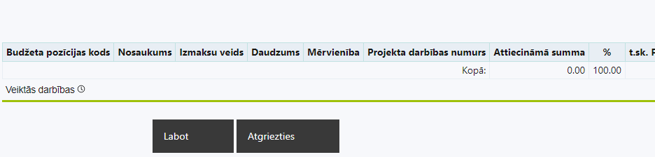

Budžeta pozīcijas kods | Nosaukums | Izmaksu veids | Vienas vienības izmaksu pielieto-jums | Daudzums | Mērvienība | Projekta darbības numurs | Attiecināmā summa | % | t.sk. PVN
1. | Projekta izmaksas saskaņā ar izmaksu vienoto likmi
1.1. | Netiešās attiecināmās izmaksas  SAM MK noteikumu 21. punkts.  Piemēro netiešo izmaksu vienoto likmi 7% apmērā no pārējās izmaksu pozīcijās plānotajām tiešajām attiecināmajām izmaksām. Izmaksas norāda kā vienu izmaksu pozīciju un tās nav nepieciešams atšifrēt sīkāk. | netiešās | 7 % no pārējās izmaksu pozīcijās plānotajām tiešajām attiecināmajām izmaksām
1.2. | Projekta vadības un projekta īstenošanas personāla izmaksas (pēc personāla izmaksu metodikas apstiprināšanas)  SAM MK noteikumu 18.1.2. apakšpunkts.  Izmaksas šajā pozīcijā norāda pēc personāla izmaksu metodikas apstiprināšanas, piemērojot personāla izmaksu metodikā noteikto likmi no SAM MK noteikumu 17.1. apakšpunktā minētajām tiešajām attiecināmajām izmaksām, kas nav tiešās attiecināmās personāla izmaksas. Izmaksas norāda kā vienu izmaksu pozīciju, piemērojot personāla izmaksu metodikā noteikto vienoto likmi. | tiešās | Vienotās likmes un tās piemērošanas metodika personāla izmaksām tiks izstrādāta
2. | Projekta vadības izmaksas
2.1. | Projekta vadības personāla izmaksas (līdz personāla izmaksu metodikas apstiprināšanas)
2.1.1. | Projekta vadības personāla izmaksas (līdz personāla izmaksu metodikas apstiprināšanas)  SAM MK noteikumu 18.1.1. apakšpunkts.  Līdz personāla izmaksu metodikas apstiprināšanai attiecināmas projekta vadības personāla atlīdzības izmaksas (izņemot virsstundas), kas plānotas saskaņā ar Valsts un pašvaldību institūciju amatpersonu un darbinieku atlīdzības likumu. Ja personāla iesaiste projektā ir nodrošināta saskaņā ar daļlaika izmaksu attiecināmības principu, attiecināma ir ne mazāka kā 30 % noslodze.  Pēc personāla izmaksu metodikas apstiprināšanas finansējuma saņēmēja projekta vadības personāla izmaksas jāietver 1.2. pozīcijā un tiks segtas, piemērojot vienkāršoto personāla izmaksu metodiku. | tiešās
2.1.2. | Projekta vadības personāla piesaistes izmaksas uz iepirkumu līguma pamata  SAM MK noteikumu 28.1. apakšpunkts.  Attiecināmas būs projekta vadības nodrošināšanas izmaksas, kas radušās uz iepirkuma līguma pamata.  Iepirkumu līgumu izmaksas atbilstoši SAM MK noteikumos18.2.1. apakšpunktam 16.4. apakšpunktā minētās darbības īstenošanai un pakalpojuma sniedzēja un piegādātāja piesaistīšanai atbilstoši 28.5. apakšpunktam. | tiešās
2.2. | Pārējās vadības izmaksas | tiešās
2.2.1. | Iekšzemes komandējumu un darba braucienu izmaksas  SAM MK noteikumu 18.2.2. apakšpunkts.  Attiecināmas būs izmaksas SAM MK noteikumu 16. punktā minēto atbalstāmo darbību īstenošanai finansējuma saņēmēja projekta vadības personālam.  Iekšzemes komandējumu un darba braucienu izmaksām piemēro vadošās iestādes metodikas par vienas vienības izmaksu standarta likmes aprēķinu un piemērošanu 1 km izmaksām un iekšzemes komandējumu izmaksām. | tiešās | ir
2.2.2. | Obligāto veselības pārbaužu izmaksas  SAM MK noteikumu 18.2.3. apakšpunkts.  Attiecināmas būs izmaksas par obligātajām veselības pārbaudēm finansējuma saņēmēja projekta vadības personālam, kas veiktas saskaņā ar normatīvajos aktos, kas nosaka kārtību, kādā veicama obligātā veselības pārbaude, noteikto, ja šīs izmaksas jau nav iekļautas veselības apdrošināšanas izmaksās. | tiešās
2.2.3. | Darba vietas aprīkojuma iegādes vai nomas, tai skaitā aprīkojuma uzturēšanas un remonta izmaksas  SAM MK noteikumu 19.1. apakšpunkts.  Attiecināmas būs uz iepirkumu līguma pamata radušās izmaksas darba vietas aprīkojuma (piemēram biroja mēbeļu, inventāra, datortehnikas u.c.) iegādei vai nomai finansējuma saņēmēja projekta vadības personālam jaunu darba vietu radīšanai vai esošo darba vietu aprīkojuma atjaunošanai (gadījumos, ja esošo darba vietu aprīkojums ir nolietojies un tiek norakstīts), uzturēšanai un remontam. Plāno ne vairāk kā 3000 euro apmērā vienai darba vietai visā plānotā projekta īstenošanas laikā.  Ja personāls ir nodarbināts normālu darba laiku, darba vietas aprīkojuma izmaksas ir attiecināmas 100 procentu apmērā. Ja personāls ir nodarbināts nepilnu darba laiku, darba vietas aprīkojuma izmaksas ir attiecināmas proporcionāli slodzes procentuālajam sadalījumam. Ja personāla atlīdzībai piemēro daļlaika izmaksu attiecināmības principu, darba vietas aprīkojuma izmaksas ir attiecināmas proporcionāli slodzes procentuālajam sadalījumam un nodarbinātā iesaistes periodam projektā. | tiešās
2.2.4. | Transporta pakalpojumu iegādes izmaksas (transportlīdzekļa noma un transporta pakalpojumu pirkšana)  SAM MK noteikumu 19.2. apakšpunkts.  Attiecināmas būs uz iepirkuma līguma pamata radušās izmaksas transporta pakalpojumu iegādei (transportlīdzekļa nomai un transportlīdzekļa pakalpojuma pirkšanai) finansējuma saņēmēja projekta vadības personālam SAM MK noteikumu 16. punktā minēto atbalstāmo darbību īstenošanai. | tiešās
3. | Projekta īstenošanas personāla izmaksas | tiešās
3.1. | Projekta īstenošanas personāla izmaksas (līdz personāla izmaksu metodikas apstiprināšanai)  SAM MK noteikumu 18.1.1. apakšpunkts.  Līdz personāla izmaksu metodikas apstiprināšanai attiecināmas finansējuma saņēmēja un sadarbības partneru īstenošanas personāla atlīdzības izmaksas (izņemot virsstundas), kas plānotas saskaņā ar Valsts un pašvaldību institūciju amatpersonu un darbinieku atlīdzības likumu. Ja personāla iesaiste projektā ir nodrošināta saskaņā ar daļlaika izmaksu attiecināmības principu, attiecināma ir ne mazāka kā 30 % noslodze.  Pēc personāla izmaksu metodikas apstiprināšanas finansējuma saņēmēja projekta vadības personāla izmaksas jānorāda 1.2. pozīcijā un tiks segtas, piemērojot personāla izmaksu metodiku. | tiešās
3.2 | Projekta īstenošanas personāla piesaistes izmaksas uz iepirkumu līguma pamata  SAM MK noteikumu 28.1. apakšpunkts.  Attiecināmas būs projekta īstenošanas nodrošināšanas izmaksas, kas radušās uz iepirkuma līguma pamata. | tiešās
3.3. | Iekšzemes komandējumu un darba braucienu izmaksas  SAM MK noteikumu 18.2.2. apakšpunkts.  Attiecināmas būs izmaksas SAM MK noteikumu 16. punktā minēto atbalstāmo darbību īstenošanai finansējuma saņēmēja un sadarbības partneru īstenošanas personālam.  Iekšzemes komandējumu un darba braucienu izmaksām piemēro vadošās iestādes metodikas par vienas vienības izmaksu standarta likmes aprēķinu un piemērošanu 1 km izmaksām un iekšzemes komandējumu izmaksām. | tiešās | ir
3.4. | Obligāto veselības pārbaužu izmaksas  SAM MK noteikumu 18.2.3. apakšpunkts.  Attiecināmas būs izmaksas par obligātajām veselības pārbaudēm finansējuma saņēmēja un sadarbības partneru īstenošanas personālam, kas veiktas saskaņā ar normatīvajos aktos, kas nosaka kārtību, kādā veicama obligātā veselības pārbaude, noteikto, ja šīs izmaksas jau nav iekļautas veselības apdrošināšanas izmaksās. | tiešās
3.5. | Darba vietas aprīkojuma iegādes vai nomas, tai skaitā aprīkojuma uzturēšanas un remonta izmaksas  SAM MK noteikumu 19.1. apakšpunkts.  Attiecināmas būs uz iepirkumu līguma pamata radušās izmaksas darba vietas aprīkojuma (piemēram biroja mēbeļu, inventāra, datortehnikas u.c.) iegādei vai nomai finansējuma saņēmēja un sadarbības partnera īstenošanas personālam jaunu darba vietu radīšanai vai esošo darba vietu aprīkojuma atjaunošanai (gadījumos, ja esošo darba vietu aprīkojums ir nolietojies un tiek norakstīts), uzturēšanai un remontam. Plāno ne vairāk kā 3000 euro apmērā vienai darba vietai visā plānotā projekta īstenošanas laikā.  Ja personāls ir nodarbināts normālu darba laiku, darba vietas aprīkojuma izmaksas ir attiecināmas 100 procentu apmērā. Ja personāls ir nodarbināts nepilnu darba laiku, darba vietas aprīkojuma izmaksas ir attiecināmas proporcionāli slodzes procentuālajam sadalījumam. Ja personāla atlīdzībai piemēro daļlaika izmaksu attiecināmības principu, darba vietas aprīkojuma izmaksas ir attiecināmas proporcionāli slodzes procentuālajam sadalījumam un nodarbinātā iesaistes periodam projektā. | tiešās
3.6. | Transporta pakalpojumu iegādes izmaksas (transportlīdzekļa noma un transporta pakalpojumu pirkšana)  SAM MK noteikumu 19.2. apakšpunkts.  Attiecināmas būs uz iepirkuma līguma pamata radušās izmaksas transporta pakalpojumu iegādei (transportlīdzekļa nomai un transportlīdzekļa pakalpojuma pirkšanai) finansējuma saņēmēja projekta īstenošanas personālam SAM MK noteikumu 16. punktā minēto atbalstāmo darbību īstenošanai. | tiešās
4. | Mērķa grupas nodrošinājuma izmaksas | tiešās
4.1. | Darba vietas pielāgošana, t.sk., darba vietas aprīkojuma piegādes un uzstādīšanas izmaksas  SAM MK noteikumu 18.2.4.1. apakšpunkts.  Attiecināmas būs dotācijas izmaksas SAM MK noteikumu 3.2. apakšpunktā minētajai mērķa grupai – darba devējiem, SAM MK noteikumu 16.1.4. apakšpunktā minētās atbalstāmās darbības īstenošanai, nepārsniedzot 1000 euro par vienu darba vietu. | tiešās | ir
4.2. | Darba procesu uzlabošanas izmaksas  SAM MK noteikumu 18.2.4.2. apakšpunkts.  Attiecināmas būs dotācijas izmaksas SAM MK noteikumu 3.2. apakšpunktā minētajai mērķa grupai – darba devējiem, SAM MK noteikumu 16.1.5. apakšpunktā minētās atbalstāmās darbības īstenošanai , izmaksām nepārsniedzot 3000 euro vienam darba devējam. | tiešās
4.3. | Obligāto veselības pārbaužu veikšanas izmaksas  SAM MK noteikumu 18.2.4.3. apakšpunkts.  Attiecināmas būs kompensācijas izmaksas SAM MK noteikumu 3.1. apakšpunktā minētajai mērķa grupai – nodarbinātajiem vecumā no 45 gadiem, nepārsniedzot 50 euro vienai personai. | tiešās
4.4. | Dalības veselības uzlabošanas pasākumos izmaksas  SAM MK noteikumu 18.2.5. apakšpunkts.  Attiecināmas būs kompensācijas izmaksas SAM MK noteikumu 3.1. apakšpunktā minētajiem nodarbinātajiem vecumā no 45 gadiem, izmaksām nepārsniedzot 500 euro vienai personai. | tiešās
10. | Komunikācijas un vizuālās identitātes prasību nodrošināšanas izmaksas
10.1 | SAM MK noteikumu 28.2. apakšpunkts.  Attiecināmas būs uz iepirkuma līguma pamata radušās izmaksas SAM MK noteikumu 16.3. punktā minētās atbalstāmas darbības īstenošanai. | tiešās
13. | Pārējās projekta īstenošanas izmaksas
13.1. | Ergonomikas klases iekārtošanas izmaksas (tostarp darba vietu aprīkojuma paraugu izveidošanas izmaksas)  SAM MK noteikumu 19.3. apakšpunkts.  Attiecināmas būs uz iepirkuma līguma pamata radušās izmaksas SAM MK noteikumu 16.1.2. apakšpunktā minētās atbalstāmas darbības īstenošanai atbilstoši 22.3. apakšpunktam. | tiešās
13.2. | Horizontālā principa “Vienlīdzība, iekļaušana, nediskriminācija un pamattiesību ievērošana” darbību īstenošanas izmaksas  SAM MK noteikumu 19.4. apakšpunkts.  Attiecināmas būs uz iepirkumu līguma pamata horizontālā principa “Vienlīdzība, iekļaušana, nediskriminācija un pamattiesību ievērošana” darbību īstenošanai SAM MK noteikumu 16. punktā minēto atbalstāmo darbību nodrošināšanai, tostarp surdotulka, vieglās valodas tulkošanas, reāllaika transkripcijas, subtitru un bērnu uzraudzības pakalpojumu nodrošināšanai. | tiešās
13.3. | Citas iepirkumu līgumu izmaksas  SAM MK noteikumu 18.2.1. apakšpunkts.  Attiecināmas būs iepirkumu līgumu izmaksas atbilstoši SAM MK noteikumu 16.2. apakšpunktos minēto atbalstāmo darbību īstenošanai.  Īstenoti izglītojoši un konsultatīvi klātienes un tiešsaistes pasākumi, tai skaitā klātienes un attālinātas mācības, lekcijas, semināri u.c. | tiešās

SADAĻA - OBLIGĀTIE PIELIKUMI

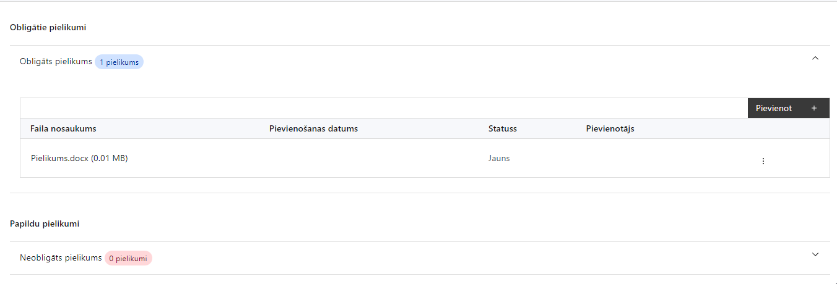

Šajā sadaļā projekta iesniedzējs:

Projekta iesniegumam pievieno šādus obligātos pielikumus:
- projekta iesnieguma sadaļā “Projekta budžeta kopsavilkums” iekļauto izmaksu aprēķina atšifrējumu, kas pamato projekta budžetā iekļauto izmaksu apmēru;
- projekta iesniedzēja iekšējā procedūra, kas paredz kārtību, kādā projekta iesniedzējs nodrošinās de minimis atbalsta sniegšanu, atbilstoši SAM MK noteikumu 24., 34. un 38. punktiem;
- starp projekta iesniedzēju un visiem trīs sadarbības partneriem, atbilstoši SAM MK noteikumu 13., 14. un 15. punktiem., noslēgtie sadarbības līgumi (ar katru atsevišķs līgums);
- sadarbības partnera (Rīgas Stradiņa universitātes aģentūra “Darba drošības un vides veselības institūts”) apliecinājums par informētību attiecībā uz interešu konflikta jautājumu regulējumu un to integrāciju iekšējās kontroles sistēmā.

! Ja uz projekta iesnieguma iesniegšanas brīdi minētie sadarbības līgumi nav noslēgti, tad projekta iesniegumam pievieno starp projekta iesniedzēju un sadarbības partneriem noslēgtos nodomu protokolus, kuros iekļauj vismaz šādu informāciju:
- pušu apņemšanos sadarboties, tai skaitā noslēgt sadarbības līgumu pēc projekta iesnieguma apstiprināšanas;
- norādi par sadarbības partnera veicamajiem pienākumiem projekta īstenošanā;
- veiktās izmaksas pamatojošo dokumentu sagatavošanas un iesniegšanas kārtību.

Pielikumi, kas jāpievieno, ja attiecināms
Projekta iesniegumam pievieno papildu informāciju, kas nepieciešama projekta iesnieguma vērtēšanai, ja to nav iespējams integrēt projekta iesniegumā, piemēram:
- projekta iesnieguma sadaļu vai pielikumu tulkojums;
- projekta personālam paredzētais materiāltehniskais nodrošinājums;
- …

SADAĻA - APLIECINĀJUMI

Obligātie apliecinājumi

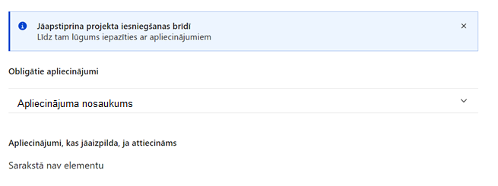
Šajā sadaļā projekta iesniedzējs:

Projekta iesniegšanas brīdī apstiprina visus obligātos apliecinājumus, tai skaitā arī:
- “Apliecinājums par informācijas patiesumu un spēju īstenot projektu”;
- “Apliecinājums par informētību attiecībā uz interešu konflikta jautājumu regulējumu un to integrāciju iekšējās kontroles sistēmā”;
- “Apliecinājums par projekta īstenošanas nosacījumu ievērošanu”.

Apliecinājums par informācijas patiesumu un spēju īstenot projektu
Manis pārstāvētā projekta iesniedzēja un sadarbības partnera, ja tāds projektā ir paredzēts, vārdā apliecinu, ka:
- projekta iesniedzējs un tā sadarbības partneris, ja tāds projektā ir paredzēts, t. sk. projekta iesniedzēja un sadarbības partnera, ja tāds projektā ir paredzēts, valdes vai padomes loceklis vai prokūrists, vai persona, kura ir pilnvarota pārstāvēt projekta iesniedzēju vai sadarbības partneri ar filiāli saistītās darbībās, neatbilst nevienam no Eiropas Savienības fondu 2021.–2027. gada plānošanas perioda vadības likuma 22. panta pirmajā daļā minētajiem projektu iesniedzēju izslēgšanas noteikumiem (nav attiecināms uz tiešās vai pastarpinātās pārvaldes iestādēm, atvasinātām publiskām personām, citām valsts iestādēm);
- projekta iesniedzēja rīcībā ir pietiekami finanšu resursi projekta īstenošanas nodrošināšanai pienācīgā apjomā (nav attiecināms uz valsts budžeta iestādēm);
- projekta iesniegumā un tā pielikumos sniegtās ziņas atbilst patiesībai un projekta īstenošanai pieprasītais Eiropas Savienības fonda līdzfinansējums tiks izmantots saskaņā ar projekta iesniegumā noteikto;
- nav zināmu iemeslu, kādēļ šis projekts nevarētu tikt īstenots vai varētu tikt aizkavēta tā īstenošana, un apstiprinu, ka projektā noteiktās saistības iespējams veikt normatīvajos aktos par attiecīgās Eiropas Savienības fonda specifiskā atbalsta mērķa vai tā pasākuma īstenošanu noteiktajos termiņos;
- atbilstoši normatīvo aktu nosacījumiem projekts netiek un nav ticis finansēts/līdzfinansēts no citiem Eiropas Savienības finanšu avotiem vai citiem ārvalstu finanšu instrumentiem, kā arī valsts un pašvaldību budžeta līdzekļiem, un projekta ietvaros plānotās darbības nepārklājas ar darbībām, kas tiek finansētas citu Eiropas Savienības fondu specifisko atbalsta mērķu un citu ārvalstu finanšu instrumentu ietvaros, kā arī no valsts un pašvaldību budžeta līdzekļiem, un projekta iesnieguma apstiprināšanas gadījumā šis projekta iesniegums un tajā minētās plānotās darbības netiks iesniegtas finansēšanai/līdzfinansēšanai no citiem finanšu avotiem;
- projekta iesniegumam pievienotie dokumentu atvasinājumi, ja tādi ir pievienoti, atbilst manā rīcībā esošiem dokumentu oriģināliem;
- projekta iesniegumam pievienoto dokumentu tulkojumi, ja tādi ir pievienoti, ir pareizi;
- esmu iepazinies(-usies), ar attiecīgā Eiropas Savienības fonda specifiskā atbalsta mērķa, tā pasākuma vai atlases kārtas nosacījumiem un atlases nolikumā noteiktajām prasībām;
- piekrītu projekta iesniegumā norādīto datu apstrādei Kohēzijas politikas fondu vadības informācijas sistēmā un to nodošanai citām valsts informācijas sistēmām, institūcijām.

Apzinos, ka:
- projektu var neapstiprināt līdzfinansēšanai no Eiropas Savienības fonda, ja projekta iesniegums nav pilnībā un kvalitatīvi aizpildīts, normatīvajos aktos par attiecīgā Eiropas Savienības fonda specifiskā atbalsta mērķa, tā pasākuma vai atlases kārtas īstenošanu plānotais Eiropas Savienības fonda finansējums projekta apstiprināšanas brīdī ir izlietots vai citos projektu iesniegumu atlases nolikumā noteiktajos gadījumos;
- projekta izmaksu pieauguma gadījumā projekta iesniedzējs sedz visas izmaksas, kas var rasties izmaksu svārstību rezultātā;
- projekts būs jāīsteno saskaņā ar projekta iesniegumā paredzētajām darbībām un rezultāti jāuztur atbilstoši projekta iesniegumā minētajam;
- nepatiesas apliecinājumā sniegtās informācijas gadījumā normatīvajos aktos noteiktās sankcijas var tikt uzsāktas gan pret mani, gan arī pret manis pārstāvēto juridisko personu – projekta iesniedzēju.

Apliecinājums par informētību attiecībā uz interešu konflikta jautājumu regulējumu un to integrāciju iekšējās kontroles sistēmā

Apliecinu, ka:
- esmu informēts(-a) par Eiropas Parlamenta un Padomes 2018. gada 18. jūlija Regulas (ES, Euratom) Nr. 2018/1046 par finanšu noteikumiem, ko piemēro Savienības vispārējam budžetam, ar kuru groza Regulas (ES) Nr. 1296/2013, (ES) Nr. 1301/2013, (ES) Nr. 1303/2013, (ES) Nr. 1304/2013, (ES) Nr. 1309/2013, (ES) Nr. 1316/2013, (ES) Nr. 223/2014, (ES) Nr. 283/2014 un Lēmumu Nr. 541/2014/ES un atceļ Regulu (ES, Euratom) Nr. 966/2012 (turpmāk – Finanšu regula), Eiropas Parlamenta un Padomes 2014. gada 26. februāra Direktīvas Nr. 2014/24/ES par publisko iepirkumu un ar ko atceļ Direktīvu 2004/18/EK, likuma “Par interešu konflikta novēršanu valsts amatpersonu darbībā” un Eiropas Komisijas paziņojuma Nr. C/2021/2119 “Norādījumi par izvairīšanos no interešu konfliktiem un to pārvaldību saskaņā ar Finanšu regulu 2021/C 121/01” prasībām un apņemos tās ievērot;
- organizācijā ir izveidota iekšējās kontroles sistēma korupcijas un interešu konflikta riska novēršanai publiskas personas institūcijā atbilstoši Ministru kabineta 2017. gada 17. oktobra noteikumu Nr. 630 “Noteikumi par iekšējās kontroles sistēmas pamatprasībām korupcijas un interešu konflikta riska novēršanai publiskas personas institūcijā” prasībām, kas sevī ietver arī:
- pasākumus interešu konflikta riska kontrolei (preventīvus pasākumus un konstatēšanas pasākumus interešu konflikta riska kontrolei, t. sk. paziņošanas procedūru, labošanas pasākumus), tai skaitā ietverot informāciju par interešu konflikta novēršanu saskaņā ar Finanšu regulas 61. pantu;
- pasākumus krāpšanas un korupcijas risku novēršanai;
- iekšējās informācijas aprites un komunikācijas pasākumus par interešu konflikta, krāpšanas un korupcijas riska novēršanu;
- ētikas kodeksu;
- kārtību, kā darbiniekiem ir jārīkojas gadījumā, ja tie vēlas ziņot par iespējamiem pārkāpumiem (tai skaitā iespējamām koruptīvām darbībām), ietverot pasākumus, lai nodrošinātu ziņotāja anonimitāti un aizsardzību;
- pasākumus aizliegto vienošanos riska kontrolei;
- dubultā finansējuma novēršanas mehānismu pret citiem finansēšanas avotiem, tai skaitā pret Eiropas Savienības kohēzijas politikas programmu 2021.–2027.gadam, Eiropas Savienības struktūrfondu un Kohēzijas fonda 2014.–2020.gada plānošanas perioda darbības programmu “Izaugsme un nodarbinātība” un citiem ārvalstu finanšu instrumentiem;
- trauksmes celšanas sistēmu;
- procedūru disciplināratbildības piemērošanai;
- ziņošanas mehānismu kompetentajām iestādēm par potenciāliem administratīviem vai kriminālpārkāpumiem.

Apliecinājums par projekta īstenošanas nosacījumu ievērošanu

apliecinu, ka:
tiks nodrošināta ar projekta īstenošanu saistītā privātā līdzfinansējuma (t. i., izmaksu, kuras sedz darba devējs atbilstoši normatīvajiem aktiem par aktīvo nodarbinātības pasākumu un preventīvo bezdarba samazināšanas pasākumu organizēšanas un finansēšanas kārtību un pasākumu īstenotāju izvēles principiem) uzskaite, ja nepieciešams, nodrošinot šīs informācijas sniegšanu iestādēm, kas nodrošina Eiropas Savienības fondu vadību.

Apliecinājumi, kas jāaizpilda, ja attiecināms
Šajā pasākumā nav paredzēti apliecinājumi, kas jāaizpilda, ja attiecināms

Saskaņā ar Ministru kabineta 25.04.2023. noteikumiem Nr.205 “Valsts budžeta līdzekļu plānošanas kārtība Eiropas Savienības fondu projektu īstenošanai un maksājumu veikšanai 2021.–2027. gada plānošanas periodā”
Eiropas Savienības fondu ieguldījumu ilgtspējīgas un kvalitatīvas nodarbinātībā un darbaspēka mobilitātē Eiropas Savienības struktūrfondu un Kohēzijas fonda 2014. – 2020. gada plānošanas periodā lietderības, efektivitātes un ietekmes izvērtējums (FM2021/43 (TP IZV) (https://m.esfondi.lv/upload/Zinojumi/biss_gala-zinojums_20.09.2022.pdf)
Eiropas Parlamenta un Padomes 2021. gada 24. jūnija regula 2021/1060, ar ko paredz kopīgus noteikumus par Eiropas Reģionālās attīstības fondu, Eiropas Sociālo fondu Plus, Kohēzijas fondu, Taisnīgas pārkārtošanās fondu un Eiropas Jūrlietu, zvejniecības un akvakultūras fondu un finanšu noteikumus attiecībā uz tiem un uz Patvēruma, migrācijas un integrācijas fondu, Iekšējās drošības fondu un Finansiāla atbalsta instrumentu robežu pārvaldībai un vīzu politikai: https://eur-lex.europa.eu/legal-content/LV/TXT/HTML/?uri=CELEX:32021R1060&qid=1625116684765&from=EN
Vizuālās identitātes prasības un paraugi iekļauti Eiropas Savienības fondu 2021.–2027. gada plānošanas perioda un Atveseļošanas fonda komunikācijas un dizaina vadlīnijās. Pieejamas: Esfondi.lv: https://www.esfondi.lv/normativie-akti-un-dokumenti/2021-2027-planosanas-periods/komunikacijas-un-dizaina-vadlinijas
Eiropas Savienības fondu 2021.–2027. gada plānošanas perioda un Atveseļošanas fonda komunikācijas un dizaina vadlīnijas pieejamas Esfondi.lv: https://www.esfondi.lv/normativie-akti-un-dokumenti/2021-2027-planosanas-periods
Horizontālais princips “Vienlīdzība, iekļaušana, nediskriminācija un pamattiesību ievērošana”
Tirgus izpēte var notikt dažādos veidos, piemēram, izsūtot e-pastus potenciālajiem piegādātājiem, veicot telefonisku aptauju, balstoties uz ekspertu slēdzieniem u.tml., nepieciešams nodrošināt tirgus izpētes dokumentēšanu, lai būtu pierādījums tam, kā notikusi attiecīgā pretendenta izvēle.
Atbildīgās iestādes izstrādātā personāla izmaksu vienotās likmes un tās piemērošanas metodika, kas pēc apstiprināšanas tiks publicēta ES fondi tīmekļa vietnē https://www.esfondi.lv/normativie-akti-un-dokumenti/2021-2027-planosanas-periods sadaļas “Normatīvie akti un dokumenti” apakšsadaļas “2021. - 2027. gada plānošanas periods” iedaļā “Vadlīnijas un skaidrojumi” zem “Atbildīgo iestāžu izstrādātās vienkāršoto izmaksu metodikas”.
Atbildīgās iestādes izstrādātā personāla izmaksu vienotās likmes un tās piemērošanas metodika, kas pēc apstiprināšanas tiks publicēta ES fondi tīmekļa vietnē https://www.esfondi.lv/normativie-akti-un-dokumenti/2021-2027-planosanas-periods sadaļas “Normatīvie akti un dokumenti” apakšsadaļas “2021. - 2027. gada plānošanas periods” iedaļā “Vadlīnijas un skaidrojumi” zem “Atbildīgo iestāžu izstrādātās vienkāršoto izmaksu metodikas”.
Finanšu ministrijas 2023. gada 27. februāra vadlīnijas Nr. 4.1. “Vienas vienības izmaksu standarta likmes aprēķina un piemērošanas metodika 1 km izmaksām darbības programmas “Izaugsme un nodarbinātība” un Eiropas Savienības kohēzijas politikas programmas 2021.–2027. gadam īstenošanai”, kas pieejamas: https://www.esfondi.lv/normativie-akti-un-dokumenti/2021-2027-planosanas-periods/vienas-vienibas-izmaksu-standarta-likmes-aprekina-un-piemerosanas-metodika-1-km-izmaksam-darbibas-programmas-izaugsme-un-nodarbinatiba-un-eiropas-savienibas-kohezijas-politikas-programmas-2021-2027-gadam-istenosanai
Finanšu ministrijas 2023. gada 20. marta vadlīnijas Nr. 4.2. “Vienas vienības izmaksu standarta likmes aprēķina un piemērošanas metodika iekšzemes komandējumu izmaksām darbības programmas “Izaugsme un nodarbinātība” un Eiropas Savienības kohēzijas politikas programmas 2021.–2027. gadam īstenošanai”, kas pieejamas: https://www.esfondi.lv/normativie-akti-un-dokumenti/2021-2027-planosanas-periods/vienas-vienibas-izmaksu-standarta-likmes-aprekina-un-piemerosanas-metodika-iekszemes-komandejumu-izmaksam-darbibas-programmas-izaugsme-un-nodarbinatiba-un-eiropas-savienibas-kohezijas-politikas-programmas-2021-2027-gadam-istenosanai
Finanšu ministrijas 2023. gada 27. februāra vadlīnijas Nr. 4.1. “Vienas vienības izmaksu standarta likmes aprēķina un piemērošanas metodika 1 km izmaksām darbības programmas “Izaugsme un nodarbinātība” un Eiropas Savienības kohēzijas politikas programmas 2021.–2027. gadam īstenošanai”, kas pieejamas: https://www.esfondi.lv/normativie-akti-un-dokumenti/2021-2027-planosanas-periods/vienas-vienibas-izmaksu-standarta-likmes-aprekina-un-piemerosanas-metodika-1-km-izmaksam-darbibas-programmas-izaugsme-un-nodarbinatiba-un-eiropas-savienibas-kohezijas-politikas-programmas-2021-2027-gadam-istenosanai
Finanšu ministrijas 2023. gada 20. marta vadlīnijas Nr. 4.2. “Vienas vienības izmaksu standarta likmes aprēķina un piemērošanas metodika iekšzemes komandējumu izmaksām darbības programmas “Izaugsme un nodarbinātība” un Eiropas Savienības kohēzijas politikas programmas 2021.–2027. gadam īstenošanai”, kas pieejamas: https://www.esfondi.lv/normativie-akti-un-dokumenti/2021-2027-planosanas-periods/vienas-vienibas-izmaksu-standarta-likmes-aprekina-un-piemerosanas-metodika-iekszemes-komandejumu-izmaksam-darbibas-programmas-izaugsme-un-nodarbinatiba-un-eiropas-savienibas-kohezijas-politikas-programmas-2021-2027-gadam-istenosanai

